

**学年设计**

|  |  |
| --- | --- |
| **题目:** | 海底捞游戏项目 |
| **学期:** | 2018-2019学年 第2学期 |
| **专业:** | 软件工程 |
| **年级:** | 2017级 |
| **组员:** | 李姗姗 王丽华 聂青华 刘钰 蒋威 |
| **指导老师:** | 王晓蒙 |

**计算机与信息科学学院**

**College of Computer & Information Science**

**目录**

摘要 4

1 游戏概述 4

1.1 游戏简介 4

1.1 游戏设计背景 4

1.2 游戏关键词与特点 5

1.3 角色设定 6

1.4 游戏竞争分析 6

1.5 游戏环节控制 7

1.6 游戏规则与流程 12

1.6.1 游戏规则 12

1.6.2 游戏使用说明 12

1.6.3 游戏流程 13

2 界面设计 13

2.1素材分割 13

2.2界面展示 15

3 游戏相关技术 18

3.1 网络通信 18

3.1.1 背景知识 18

3.1.2 Socket通信的步骤 19

3.1.3 服务器端的工作 19

3.1.4 客户端 20

3.2 状态同步策略 20

4 游戏开发 21

4.1 开发工具及相关技术介绍 21

4.1.1 开发环境 21

4.1.2 Java语言特点 21

4.1.3 关于Eclipse 22

4.1.4 PowerDesigner 22

4.1.5 Procreate 23

4.2 总体设计 23

4.2.1 用例图 23

4.2.2 顺序图 25

4.2.3 类图 26

5 游戏实现 36

5.1 Server端 36

5.1.1 Server.java 36

5.1.2 Hook.java 41

5.1.3 Thing2.java 44

5.1.4 Octopus.java 45

5.1.5 Music.java 45

5.1.6 Otherscene.java 46

5.2 Client端 52

5.2.1 client.java 52

5.2.2 Hook.Java 54

5.2.3 Music.java 55

5.2.4 Pig.java 56

5.2.5 Record.java 57

5.2.6 Thing.Java 57

5.2.7 Scenejava 58

6 游戏测试 62

6.1 测试过程 62

6.2 BUG及解决情况 62

6.3 未完善功能 63

7 团队分析 64

7.1 团队分工 64

7.2 工作进度 65

8 项目总结与展望 66

8.1 有待改进的问题 66

8.2 项目总结 66

# 摘要

《黄金矿工》是一款老少皆宜的益智休闲小游戏，承载了几代人的童年与青春，此项目将经典双人版《黄金矿工》与重庆地方特色“火锅”相结合，运用基于java的socket编程技术开发了一款全新的双人版小游戏——《海底捞》。本文主要介绍了《海底捞》游戏项目的游戏规则、游戏功能以及游戏设计开发的全过程，详细阐述了此游戏的整体架构设计、功能设计、界面设计、代码实现，不仅为游戏玩家提供了易于理解的游戏攻略，也为游戏开发者提供了详尽的游戏开发文档，以便于游戏后期的改进、维护等工作的开展。

"Golden Miner" is a puzzle casual game for all ages. It carries the childhood and youth of several generations. This project combines the classic double version of "Gold Miner" with the local "hot pot" of Chongqing, based on java. The socket programming technology has developed a new two-person version of the game - "Haidang". This article mainly introduces the game rules, game functions and game design and development process of the "Haidilao" game project. It elaborates on the overall architecture design, function design, interface design and code implementation of the game, which not only provides easy gamers. The understanding of the game strategy, also provides game developers with detailed game development documentation, in order to facilitate the improvement of the game, maintenance and other work.

# 游戏概述

## 游戏简介

《海底捞》项目是一款受到经典小游戏《黄金矿工》的启发而构思出的新型双人版游戏。

该游戏中，两位玩家分别控制各自筷子的方向，对准食材伸筷叨取并返回至火锅内，从而获得能量值。在限定的一分钟时间内，两位玩家叨取食材所获能量值总和达到目标能量值方可闯关成功，进入下一关卡。

## 游戏设计背景

在定选题之初，我们的目标便锁定在了做一款小游戏上。但具体要做一款什么样的游戏、手游还是类似小程序中的游戏、基于什么样的平台开发着实讨论了很久。最后大家一致同意做一款类似4399小游戏的《海底捞》。

海底捞的灵感来自一位成员在吃火锅时的突发奇想。想到大家小时经常玩的4399小游戏中的黄金矿工，矿工阿伯不断下钩吊金子的行为和大家平常在吃火锅时不断捞食材的情形很像，从而想到可以设计一款海底捞，玩家通过不断伸筷子叨取锅里的食材进行能量积累从而达到目标值闯关的游戏机制。同时还设想了众多闯关情形，如不同关卡设置复杂度不同，可布置陷阱或外挂包，甚至移动的食材物品干扰玩家提高游戏难度。更多构思会在后面详细说明。

在此，我们设计此款游戏纪念一下童年时美好的回忆，对曾经火爆一时的黄金矿工致意。

## 游戏关键词与特点

**图形用户界面**

符合要求的物品及无碰撞布局的生成，计分和倒计时界面，按照重力摆动的筷子，有较好的响应速度。

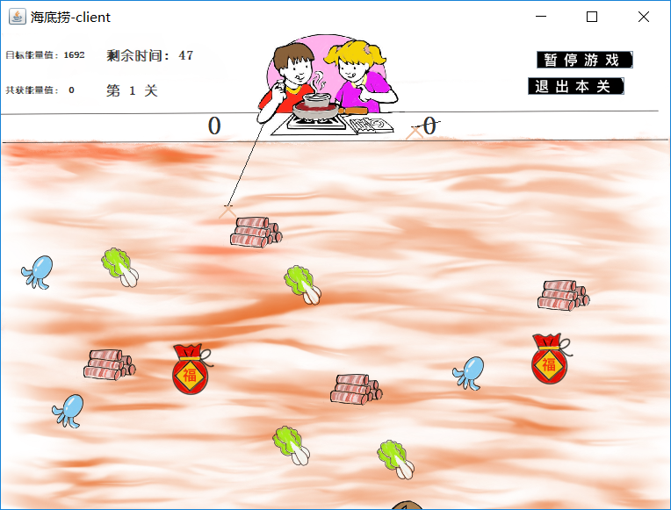

**事件处理**

按键功能的响应，碰撞检测。

**网络通信**

使用socket实现网络通信，状态同步。

**其他功能**

支持开始、暂停、继续，支持实时统计玩家得分并显示。

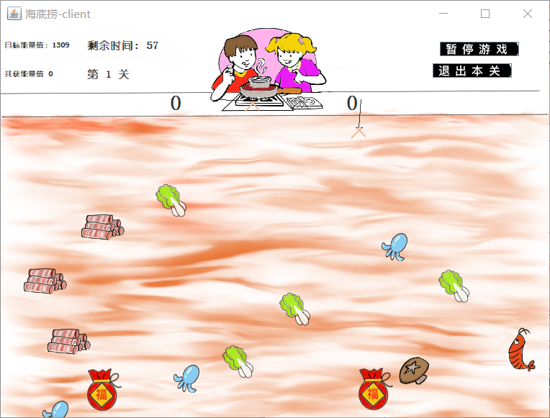

**声音和音效**

有循环播放的背景音乐和筷子出动后拖曳的声音（单次最多持续五秒且钩子回复时停止）。

**读写文件**

将双方玩家和团队历史得分分别保存在三个文件中，每次游戏结束时显示本玩家和团队得分前五名。先按照得分排序（得分高的在前面），后按照时间排序（时间早的在前面）。

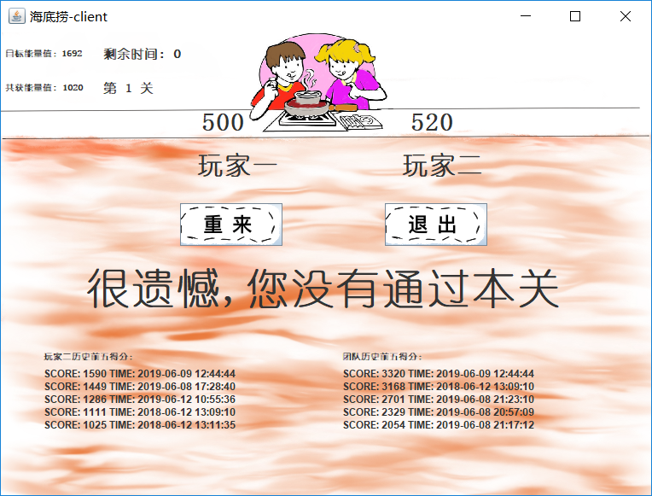

## 角色设定

**玩家一：**server端——男孩

**玩家二：**client端——女孩

**食材属性表：**

| **ID** | **能量值** | **名称** | **检测半径(像素)** | **移动速度(像素)** |
| --- | --- | --- | --- | --- |
| 0 | 100 | 香菇 | 16 | 6 |
| 1 | 20 | 大白菜 | 24 | 1 |
| 2 | 200 | 虾 | 16 | 4 |
| 3 | 500 | 羊肉 | 24 | 2 |
| 4 | 5 | 八爪鱼  （移动） | 16 | 4 |
| 5 | 随机 | 口袋 | 16 | 5 |

## 游戏竞争分析

对于《海底捞》游戏项目我们的初步定位是可以在网页上嵌入的小游戏，主攻方向为成为一款4399小游戏。相对于体积庞大的单机游戏及网络游戏而言的，这类游戏项目体积较小、玩法简单，以休闲益智类为主。且因其游戏安装简便，操作简单、文件体积小、耐玩性强，无依赖性而广受白领及小朋友的喜爱。

《海底捞》便是一款这样的小游戏。其游戏机制非常简单，但同样很充足：有明确的积分目标，抓火锅食材和福袋获得更高的分数；精心布置地关卡，抓取既要靠技术又要靠策略；双人式合作闯关，促进与同伴之间的交流与感情。这种经典的勾吊机制游戏有利于锻炼个人的反应能力决策能力，从而使自己的全方位的潜能得到更好的发挥，同时也能成为在人们觉得无聊的时候作为消磨时间但又不会上瘾的一个很好的工具。

同时，类比曾经火爆一时的《黄金矿工》游戏，《海底捞》有着相似的游戏机制，但更迎合了当下年轻人喜爱的元素——火锅，增添了创意性和趣味性。项目名称《海底捞》更是具有自释性，可以让玩家很容易联想到海底捞餐馆的火锅吃法，从而更快理解游戏规则。从这一方面，此游戏项目适用于各个年龄段的玩家操作，可面向人群广阔，有着良好的市场前景。

再者，从alexa数据来看，4399流量是相当之大，基本稳定在世界排名400多名。在中国网站排名统计来看，4399在中国网站排名在50名。在网络上常用4399来表示小游戏。从网站的用户数据中看出，中小学生和白领阶层占到4399的93%。男女性别比例为58%比42%。有特点的用户结构，亦吸引了众多广告主的关注。同时4399小游戏也为所有的游戏设计者带来了很大的收益。

## 游戏环节控制

1. **游戏的开始**

先由Server端点击“开始”，再由Client端点击“开始”。之后进入第一关。

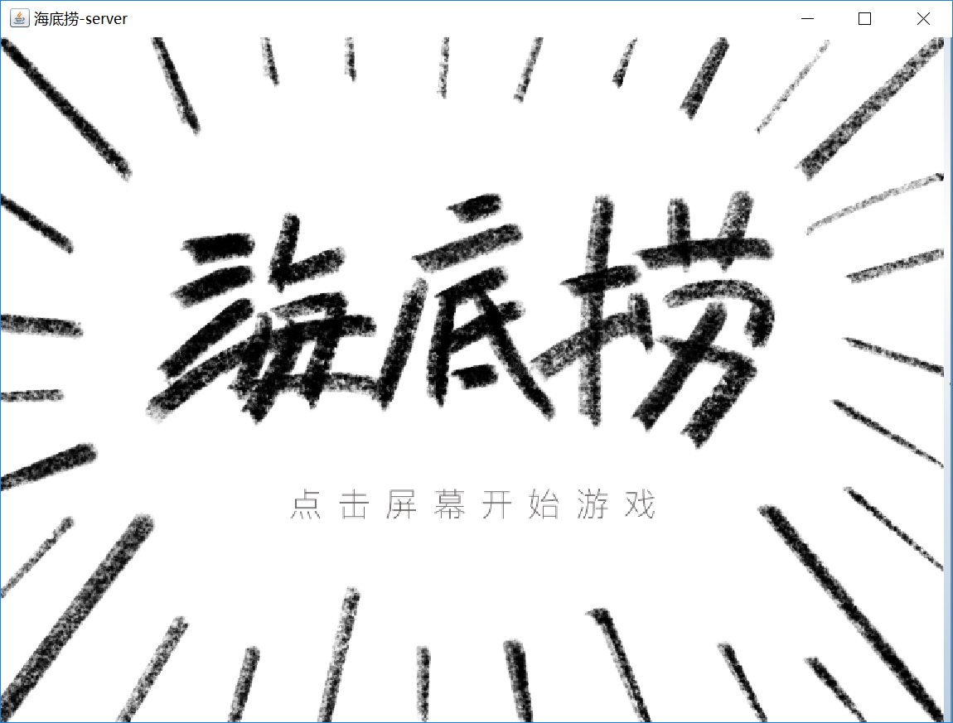

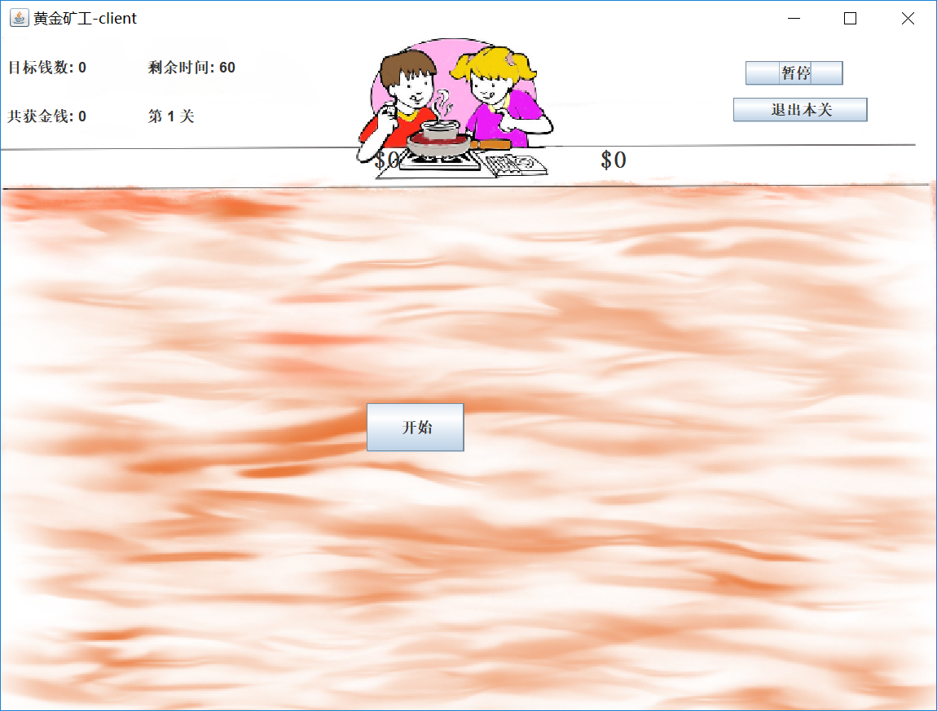

1. **游戏的暂停和继续**

需要暂停的一方点击界面右上角的“暂停”，双方游戏会同时进入暂停状态，同时本方的“暂停”会被替换为“继续”，另一方的“暂停”按钮会被替换为“对方暂停”的提示信息。暂停状态只能由本方点击“继续”而结束。

例如：

Client方暂停游戏，则Server端也会暂停游戏；只有当Client端点击“继续游戏”后双方才可以恢复游戏，继续操作。

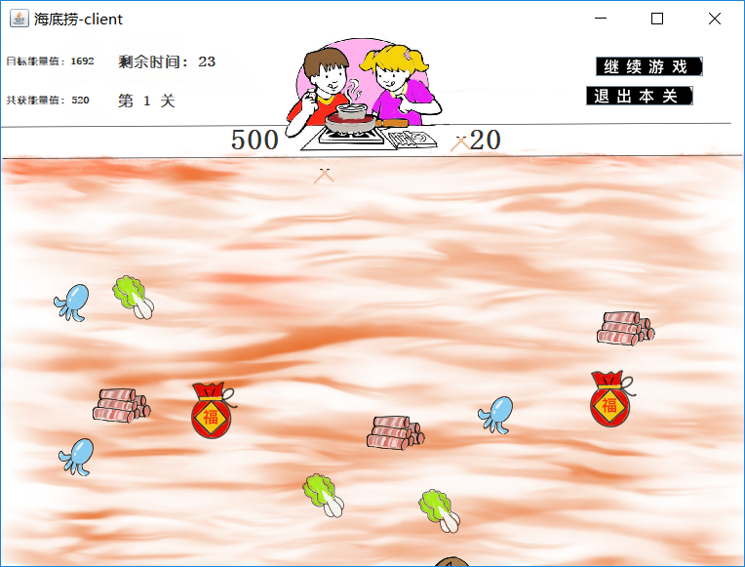

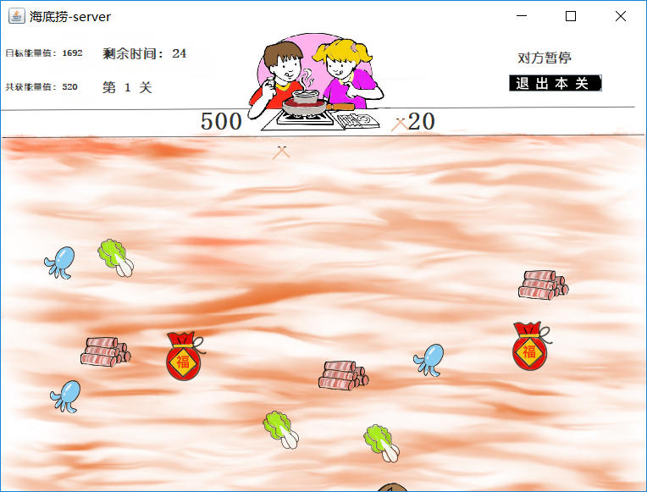

1. **游戏的退出**

“进行中退出”需要退出的一方点击界面右上角的“退出本关”，双方游戏会同时退出进行状态。若得分低于目标分，则进入失败界面，反之进入通关界面。60秒倒计时到了之后也会进入类似流程。

1. **游戏的结束与下一关**

失败界面直接显示玩家历史得分情况，有“重来”和“退出”按钮，点击“退出”后会立即退出游戏，点击“重来”后会从第一关开始重新计分。通关界面有“下一关”和“退出”按钮，点击“下一关”会进入下一关，得分和目标分都会累积，点击“退出”会显示玩家历史得分情况，三秒后游戏结束，界面关闭。



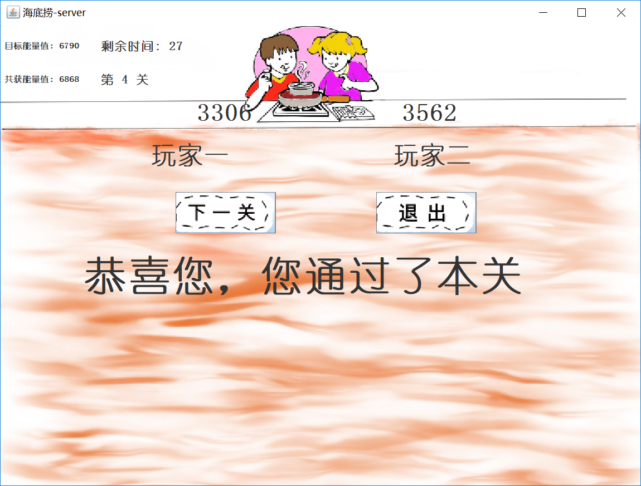

## 游戏规则与流程

### 游戏规则

玩家一与玩家二控制键盘上“↓”，根据筷子甩动方向找准时机按键伸筷子，拉取食材返回至火锅中，获得能量值。在限定的1分钟时间内，两个玩家所获取的能量值总和超过目标能量值即可闯关成功，进入下一关卡。

### 游戏使用说明

1. 请熟悉上述环节控制的流程。同时请注意在通关界面的选择中，一方点击“下一关”后，还需要另一方也点击“下一关”才可以切换到下一关。如果有一方选择了退出，双方游戏都会结束。失败界面类似。
2. 请先点击Otherscene.jar并点击界面的“开始”按钮生成服务器端，再点击Scene.jar并点击界面的“开始”按钮生成客户端。否则网络连接会出现问题。
3. Otherscene.jar生成的界面名叫“黄金矿工-Server”，Scene.jar生成的界面名叫“黄金矿工-Client”。两者分别控制玩家一和玩家二。下钩按键均由“↓”键控制。鼠标点击一方界面会切换到对于该方的控制。

### 游戏流程

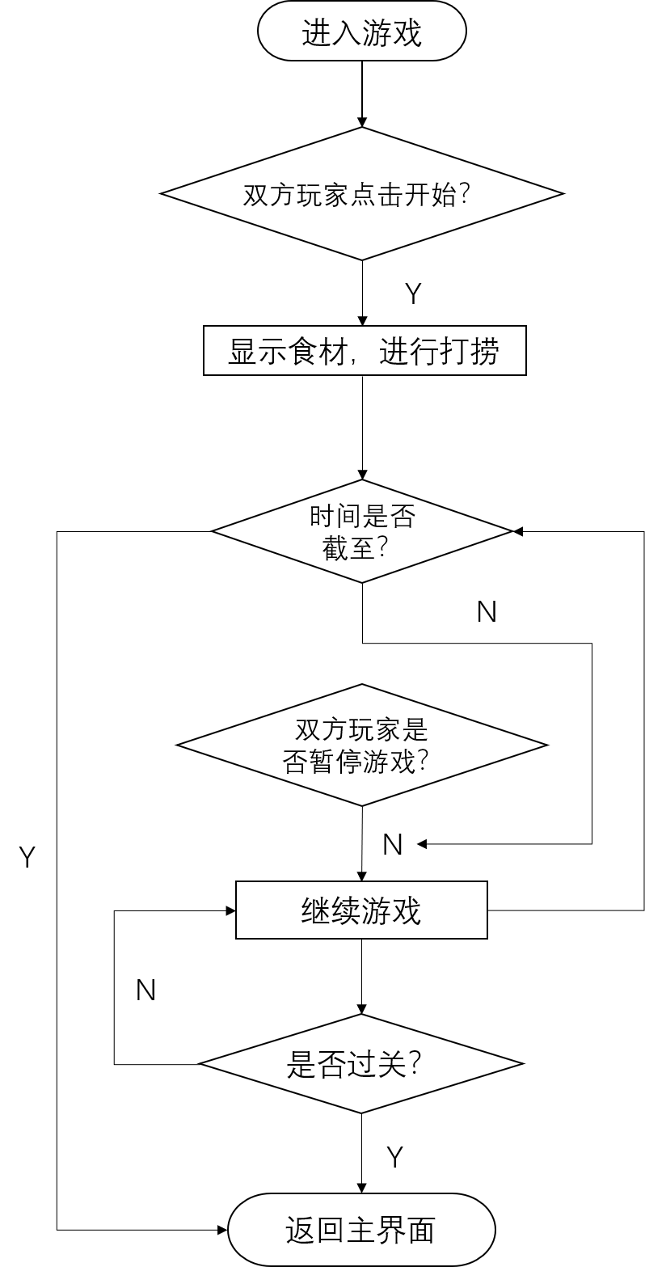

# 界面设计

## 2.1素材分割

图片素材制作部分是整个个人工作中最繁杂的一环，需要根据小组成员每次讨论的结果绘制不同的图片，前后制作修改达百余次。

最终小组的游戏项目选用了手绘的素材中的一部分作为游戏素材



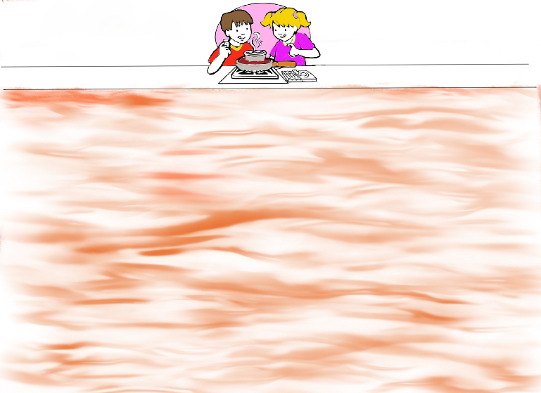

## 2.2界面展示

整个游戏主界面和原版布局接近，玩家需要控制的角色处在屏幕窗口的中上部分，是两个人物一起吃火锅的样子。有一条分割线把玩家和抓取物品的场景分割出来，在我们的项目里则是虚拟一张桌子。而左上方则是一些游戏的基本状态信息，右上方则是暂停和退出游戏的按钮，因为比起黄金矿工游戏，我们的游戏多了暂停的功能，所以把原先在右边的剩余时间和关卡数移到左边，让状态信息栏全在左边，玩家能够一目了然知道目前游戏的剩余时间，得分，以及关卡目标等信息，显得更为人性化一点。

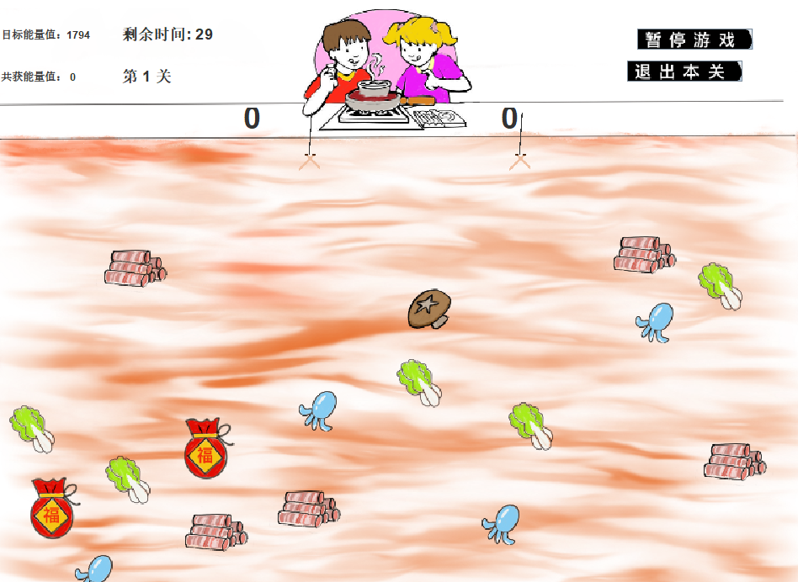

除了主界面之外，还有一个通关/未通关的界面，这个界面是浮在主界面之上的,在这个界面上主要是让用户看到每个玩家的分数，以及历史上的高分，因为是个双人游戏，所以积分则分为当前玩家分数和团队分数记录两种，分别在左右两边，通过小组同学的努力，在左边的部分不同玩家看到的内容是不一样的(玩家一和玩家二)而分数上方有重新开始和退出出口，不会像某些HTML5游戏一样没给玩家预留退出按钮。

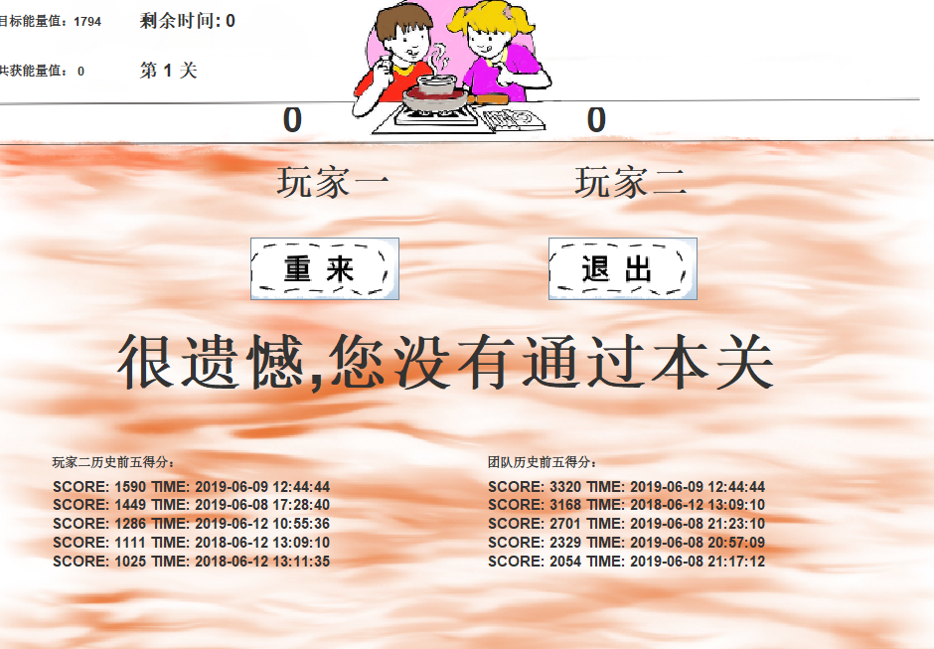

开始界面，这个界面是一个相对于原版黄金矿工很创新的想法，不同于点击按钮开始，用点击屏幕开始的方式更像是近期的一些优秀游戏该有的样子，比如《黑暗之魂3》，《只狼：影逝二度》等，这些游戏在进入主菜单前总会有一个点击任意按钮开始游戏的提示，而我们虽然没有主菜单但是也同样可以参考这种启动模式，或许比单独的一个开始按钮看上去更高级。从实现来说也不难就是一个巨大的按钮刚好覆盖了整个游戏窗口，最开始设计的开始封面是一张橘红色的封面图片但是最后选择了这张新制作的比较偏漫画风格的封面图片，也算是一个很好的对游戏风格的概括。



# 游戏相关技术

## 网络通信

### 背景知识

Java最初是作为网络编程语言出现的，其对网络提供了高度的支持，使得客户端和服务器的沟通变成了现实，而在网络编程中，使用最多的就是Socket。Socket通信模型如下图所示：

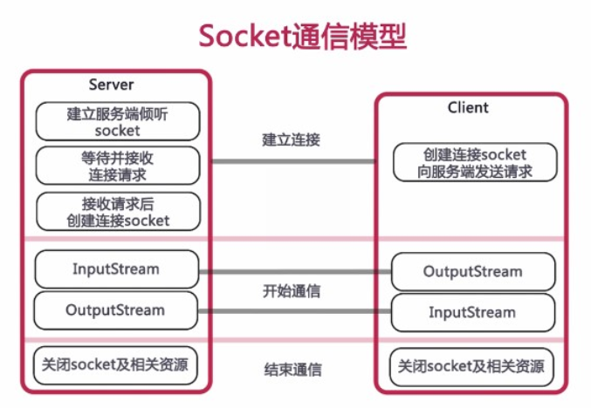

### Socket通信的步骤

① 创建ServerSocket和Socket

② 打开连接到Socket的输入/输出流

③ 按照协议对Socket进行读/写操作

1. 关闭输入输出流、关闭Socket

### 服务器端的工作

① 创建ServerSocket对象，绑定监听端口

② 通过accept()方法监听客户端请求

③ 连接建立后，通过输入流读取客户端发送的请求信息

④ 通过输出流向客户端发送乡音信息

1. 关闭相关资源

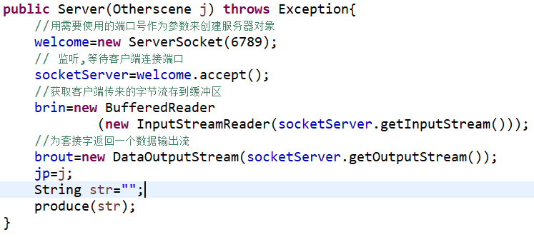

### 客户端

① 创建Socket对象，指明需要连接的服务器的地址和端口号

② 连接建立后，通过输出流想服务器端发送请求信息

③ 通过输入流获取服务器响应的信息

④ 关闭响应资源使用socket进行通信。

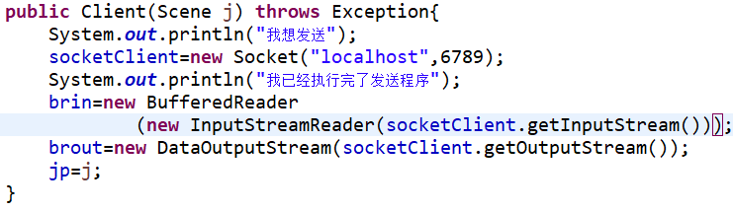

## 状态同步策略

otherscene.Server先生成本地机端口号为6789 的服务器端，等待客户端的连接，之后 scene.Client 生成一个客户端，尝试连接本地机端口号为 6789的服务器端。两者连接上后，客户端生成布局，并将布局发送给服务器端，服务器端生成布局后开始游戏，同时发送一个字符‘！’提示客户端开始游戏。客户端收到后开始游戏。之后会双方会通过定时器每 250 毫秒发送一下猪的位置和钩子的运动状况，从而保证双方同步。有一方点击“暂停”或“退出”或 60 秒到了之后会进入环节控制阶段，双方同样需要进行通信以保证环节控制的正常。通信过程中，针对不同的通信内容会在所发字符串前面加上不同的标记字符。

# 游戏开发

## 开发工具及相关技术介绍

### 开发环境

操作系统：Microsoft Windows 10

程序语言：Java

开发包：Java(TM)2 Standard Edition

IDE：Eclipse

### Java语言特点

**平台无关性**

Java引进虚拟机原理，并运行于虚拟机，实现不同平台之间的Java接口。Java 的数据类型与机器无关。

**安全性**

Java的编程类似C++,但舍弃了C++的指针对存储器地址的直接操作，程序运行时，内存由操作系统分配，这样可以避免病毒通过指针入侵系统。它提供了安全管理器，防止程序的非法访问。

**面向对象**

Java吸收了C+ +面向对象的概念，将数据封装于类中，实现了程序的简洁性和便于维护性，使程序代码可以只需一次编译就可反复利用。

**分布式**

Java建立在TCP/IP网络平台上,提供了用HTTP和FTP协议传送和接收信息的库函数，使用其相关技术可以十分方便的构建分布式应用系统。

**健壮性**

Java致力与检查程序在编译和运行时的错误，并自动回收内存，减少了内存出错的可能性。Java取消了C语言的结构、指针、#define 语句、多重继承、goto 语句、操作符、重载等不易被掌握的特性，提供垃圾收集器自动回收不用的内存空间。

### 关于Eclipse

Eclipse是-一个开放源代码的、基于Java的可扩展开发平台。就其本身而言，它只是一个框架和- -组服务，用于通过插件组件构建开发环境。幸运的是，Eclipse 附带了一个标准的插件集，包括Java开发工具(Java Development Tools, JDT)。

虽然大多数用户很乐于将Eclipse 当作Java IDE来使用，但Eclipse 的目标不仅限于此。Eclipse还包括插件开发环境( Plug-in Development Environment, PDE) ，这个组件主要针对希望扩展Eclipse的软件开发人员，因为它允许他们构建与Eclipse 环境无缝集成的工具。由于Eclipse 中的每样东西都是插件，对于给Eclipse 提供插件，以及给用户提供一致和统一的集成开发环境而言，所有工具开发人员都具有同等的发挥场所。

这种平等和一-致性并不仅限于Java 开发工具。尽管Eclipse 是使用Java 语言开发的，但它的用途并不限于Java 语言:例如，支持诸如C/C++、COBOL和Eiffel 等编程语言的插件已经可用，或预计会推出。Eclipse 框架还可用来作为与软件开发无关的其他应用程序类型的基础，比如内容管理系统。Eclipse 是一个开放源代码的、基于Java 的可扩展开发平台。就其本身而言，它只是一个框架和一组服务， 用于通过插件组件构建开发环境。

### PowerDesigner



此项目的系统分析与设计部分采用PowerDesigner。PowerDesigner是Sybase的企业建模和设计解决方案，采用模型驱动方法，将业务与IT结合起来，可帮助部署有效的企业体系架构，并为研发生命周期管理提供强大的分析与设计技术。PowerDesigner独具匠心地将多种标准数据建模技术（UML、业务流程建模以及市场领先的数据建模）集成一体，并与 .NET、WorkSpace、PowerBuilder、Java、Eclipse 等主流开发平台集成起来，从而为传统的软件开发周期管理提供业务分析和规范的数据库设计解决方案。

### Procreate



此项目前端绘画素材均使用绘画工具Proctreate完成。2013 Apple 最佳设计奖得主 Procreate 是一款安装在 iPad上的功能强大、界面直观的数字绘图应用程序。它设有许多深受艺术家喜爱的功能，其中包括 120 种简单易用的画笔、高级图层混合、64 位性能以及功能强大的画笔引擎。由于 Procreate 专为 iPad 设计，所以它充分利用了 iPad 的所有优势。 创意人士非常喜欢 Procreate，因为它设计直观、速度流畅、原片处理能力强大，因此艺术家们可以随时随地创作出色的数字作品。

## 总体设计

### 用例图

用例是什么呢？Ivar Jacobson 是这样描述的：“用例实例是在系统中执行的一系列动作，这些动作将生成特定参与者可见的价值结果。一个用例定义一组用例实例。”

首先，从定义中得知用例是由一组用例实例组成的，用例实例也就是常说的“使用场景”，就是用户使用系统的一个实际的、特定的场景。其次，可以知道，用例应该给参与者带来可见的价值。最后，用例是在系统中的。而用例模型描述的是外部参与者所理解的系统功能。

用例模型用于需求分析阶段，它的建立是系统开发者和用户反复讨论的结果，表明了开发者和用户对需求规格达成的共识。在此项目开发中，经过小组成员的共同讨论，决定将经典游戏“双人版黄金矿工”进行改进创新，结合socket编程等知识从而实现双人版的“海底捞”游戏。同时，小组成员对游戏的具体操作流程以及预期效果达成了一致性意见。

当Client和Server端均点击了开始游戏后，游戏开始，双方游戏玩家开始用各自的筷子捞火锅里的食物，同时计时器和计分器分别记录时间和双方获得的能量值并实时更新。若双方捞到食物，除了更新它们各自的获得的能量值外，还会触发一系列音效和特效处理。最后，当到达规定时间，根据计分器的值判断双方是否游戏挑战成功，并打印打印出双方前五次的历史成绩，若挑战失败，双方可以选择退出游戏或者继续游戏。

具体过程如下面的用例图所示：

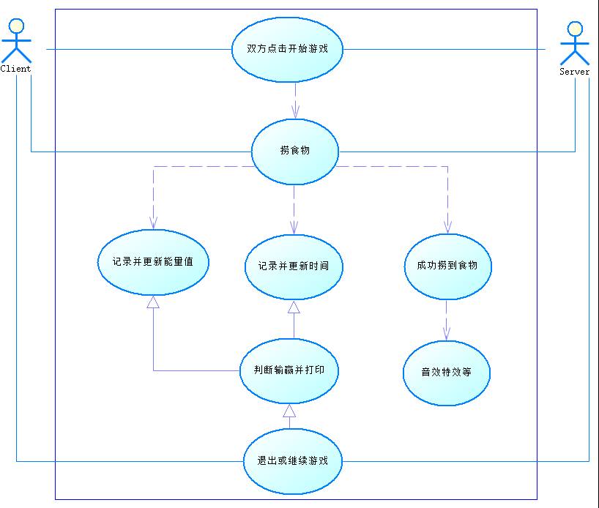

### 顺序图

整个项目分为两个包：otherscene包和scene包。

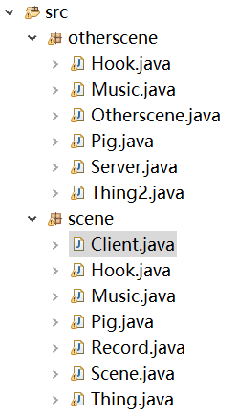

两个包的作用和组成大体类似但稍有差别。

Otherscene 包负责Socket通信中Server方的控制，scene包负责Socket 通信中Client 方的控制。各个类的作用可描述如下。

Scene类（或Otherscene类）是程序入口，负责得分记录的读写、音乐播放、事件响应、界面的绘制（包括绳索的绘制）和环节控制；Thing类（或Thing2类）描述了各种物品的信息，同时提供移动图标和碰撞检测的函数；Pig类继承Thread类，负责一个线程，不断修改每个辣椒的位置坐标并调用Thing类的函数来控制其实际运动；Hook类同样继承 Thread类，负责两个筷子的摆动，每个筷子的运动状态会被划分为三种状态（按重力摆动，出钩和回收钩子），它们之间的切换同样由Hook类负责；Music类提供播放（包括单次播放和循环播放）和停止音乐的函数；Record类实现了Comparable 的接口，实现对于得分记录的先后次序的比较（Scene类或Otherscene类中会生成一个TreeSet<Record>以完成全部记录次序的比较）；Server类（或 Client 类）则负责网络通信和相关数据的同步。

### 类图

类图是面向对象系统建模中最常用和最重要的图，是定义其它图的基础。类图主要是用来显示系统中的类、接口以及它们之间的静态结构和关系的一种静态模型。下面分别说明两个包的UML类图

#### Scene包：

Scene包一共定义了7个类，分别是类Scene、类Client、类Pig、类Hook、类Thing、类Record、类music。

Scene类主要继承于类JPanel并扩展了结构ActionListener和KeyListener实现了整个客户端界面的设计及其响应机制。类Client继承了类Thread主要用于与服务器端建立连接以及客户端的工作。类Pig继承了类Thread并实现了移动的辣椒的一些属性及操作。类Hook继承了类Thread并实现了筷子的属性以及相应的操作。类Thing除了实现了火锅里的各种静态食物（除辣椒外）的属性外，还实现了碰撞检测。类Record扩展了接口Comparable并实现了分数记录以及判断是否闯关成功的功能。类music继承了类Applet主要实现了对游戏背景音乐的控制。

各个类之间的关系如下面的UML类图所示：

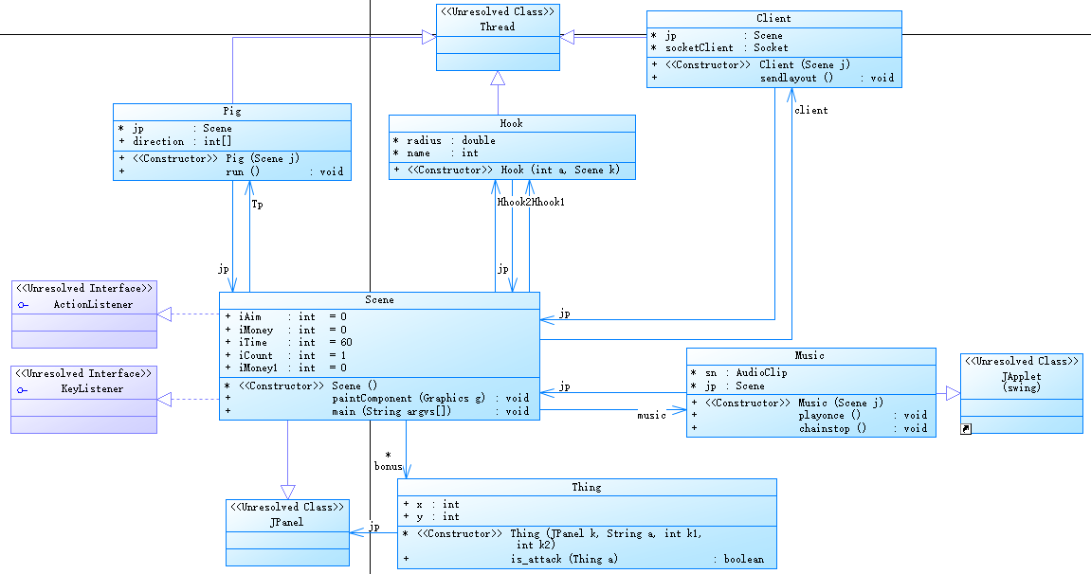

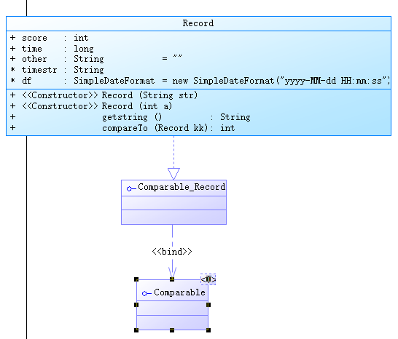

（具体类里属性和函数有省略）

下面具体分析每个类的属性和函数，定义每个类需要包含的属性以及函数头。

* **类Scene**

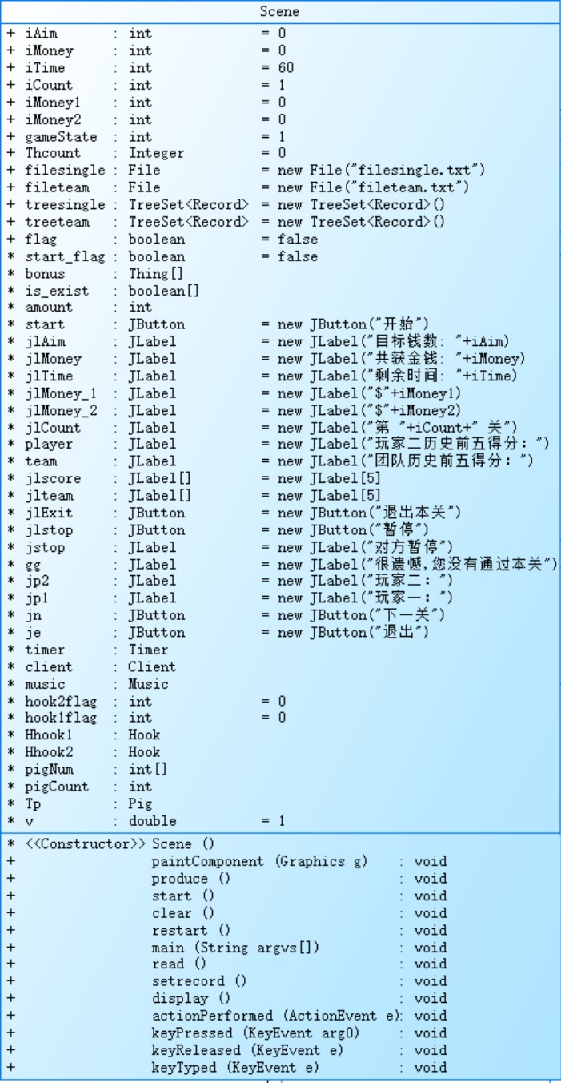

* **类Client**

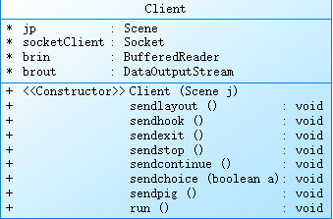

* **类Record**

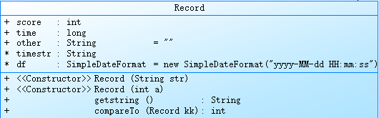

* **类Ting**

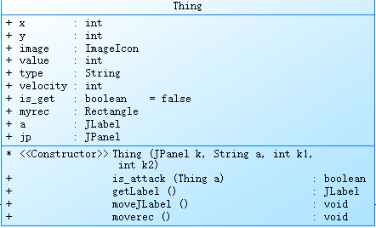

* **类Record**

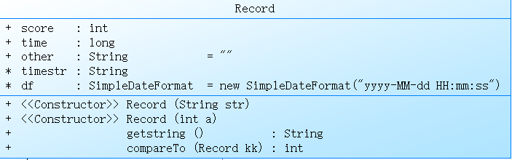

* **类Hook**

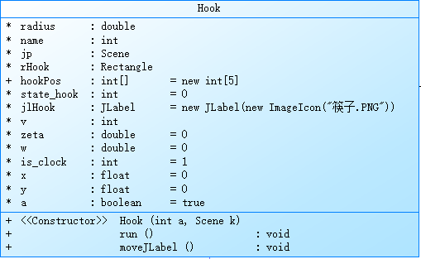

* **类Pig**

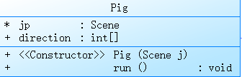

* **类Music**

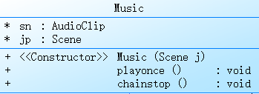

#### Otherscene包

Otherscene包一共包含了6个类：类Otherscene、类Hook、类Pig、类Music、类Thing2、类Server。其中类Hook、类Pig、类Music、类Thing2于包Scene中的基本一致。类Otherscene继承于类JPanel并扩展了结构ActionListener和KeyListener实现了整个客户端界面的设计及其响应机制。类Server继承了Thread类主要用于与客户端建立连接以及服务器端的工作。

各个类之间的关系如下面的UML类图所示：

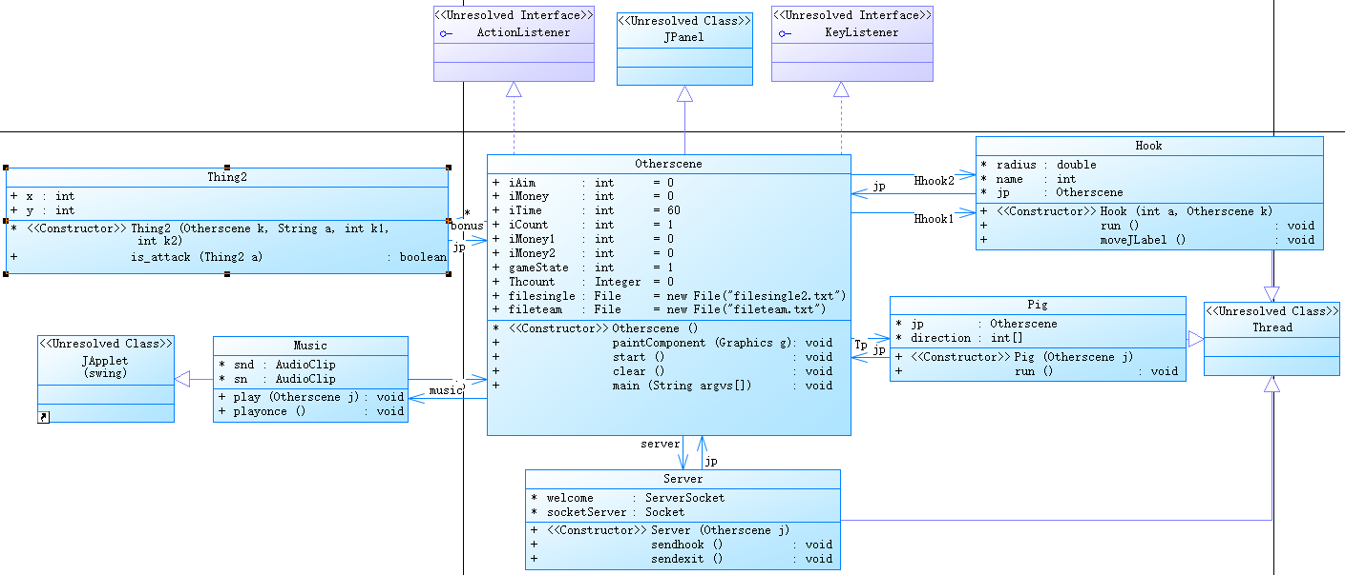

（具体类里属性和函数有省略）

下面具体分析每个类的属性和函数，定义每个类需要包含的属性以及函数头：

* **类Server:**

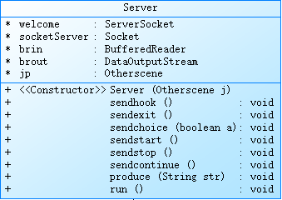

* **类Pig**

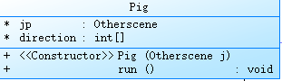

* **类Otherscene**

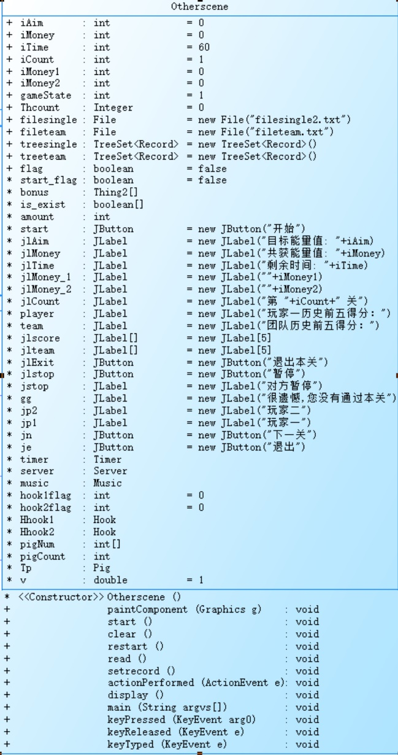

* **类Hook**

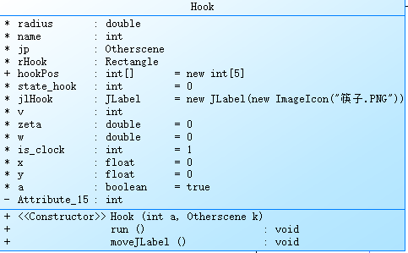

* **类Music**

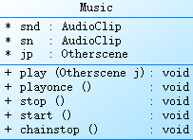

* **类Thing2**

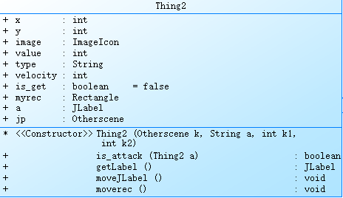

# 游戏实现

## Server端

### Server.java

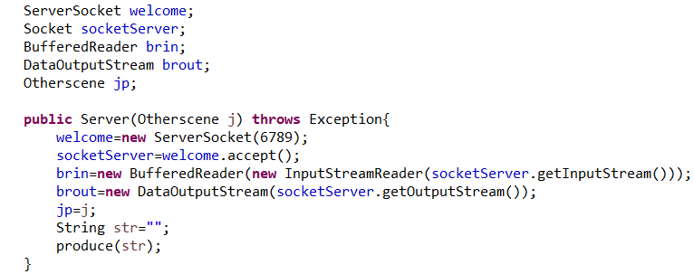

**welcome=new ServerSocket(6789)**

创建该类的一个实例对象welcome并提供一个端口资源6789,相当于建立了一个固定位置可以让其他计算机来访问自己,这里需要注意的是端口的分配必须是唯一的,因为端口用于唯一标识每台计算机,另外端口号是从 0-65535之间的，前1024个端口已经被Tcp/Ip 作为保留端口，因此所分配的端口只能是1024后面的。

**socketServer=welcome.accept()**

用于监听功能,等待客户端连接6789端口,一旦有连接便创建socket实例,然后通过socket双方数据交互。

**brin=newBufferedReader(newInputStreamReader(socketServer.getInputStream()))**

BufferenReader是字符流,inputStream是字节流，要用字节流构造字符流，中间要用一个转换流InputStreamReader，InputStreamReader（类是从字节流到字符流的桥梁）在缓存到BufferedReader缓冲区。

**brout=new DataOutputStream(socketServer.getOutputStream())**

为套接字所传输的信息返回一个数据输出流。

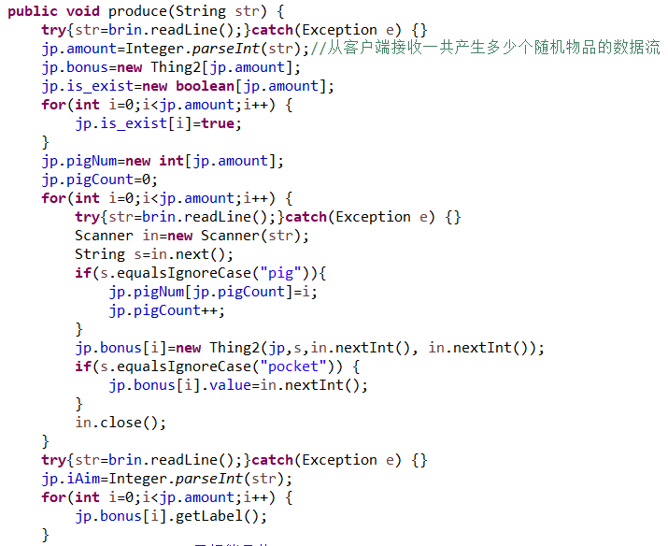

**void produce(String str)**

从客户端接收数据流，先得到总共要产生多少个随机食品，然后根据接收到的字符串信息随机分配每种食品的位置坐标，八爪鱼和口袋要进行单独布局。

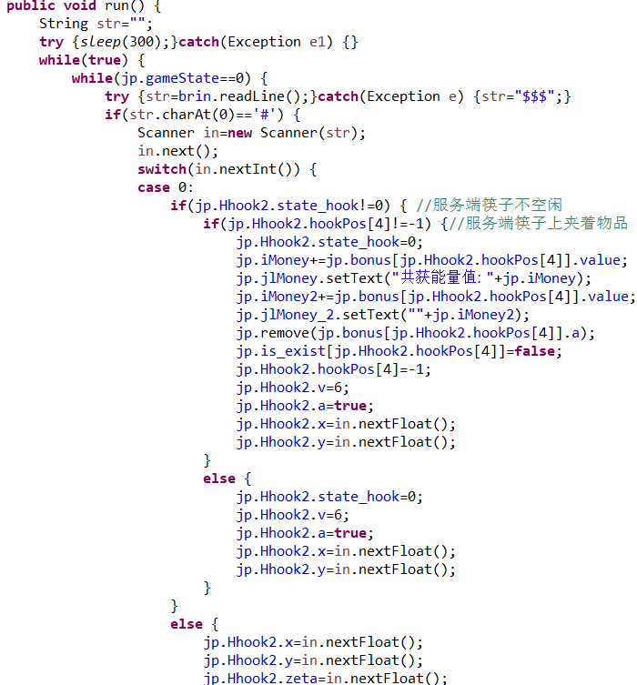

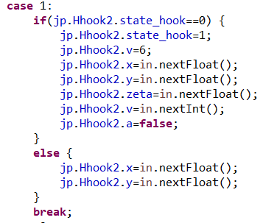

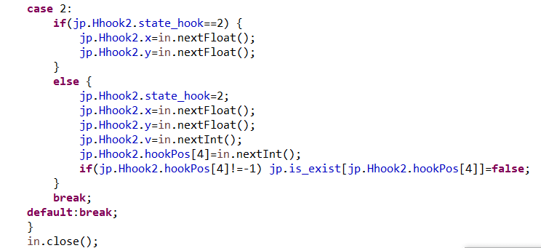

**void run()**

根据从客户端接收到的数据，不断重新导入图像界面，同步获得了筷子的运动状态，筷子情况会随着键盘按键上的监控事件而进行刷新。如果筷子正在夹取着食物，就要一起改变双方用户图形界面上筷子和食物的位置坐标，并更新窗口中显示的通过食物获取到的能量值大小；如果筷子正在空悬旋转，就看用户是否按向下按钮，如果是就按照固定速度抓取食物，否则就继续等待；如果筷子正在向下夹取食物，调用碰撞检测方法。

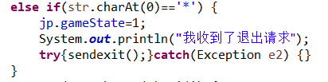

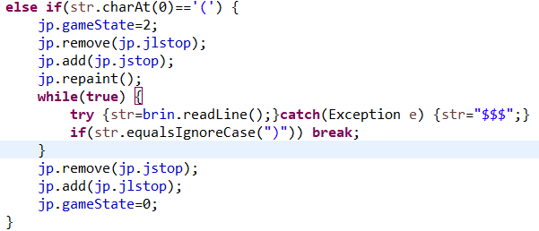

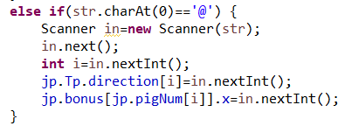

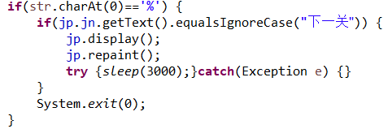

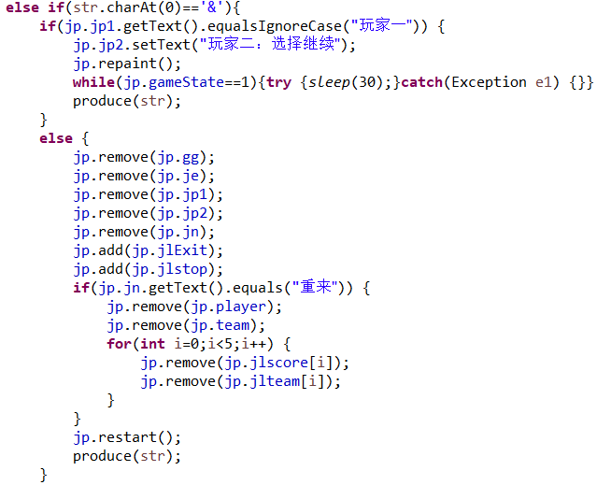

**字符数据流**

**\***（退出游戏，界面完全消失）、**（）**（暂停游戏，在界面上的按钮被更新，游戏状态被改变）、**@**（继续游戏，重新导入图像界面，游戏状态再次被改变）、**%**（下一关，新的游戏界面被导入）、**&**（重来，游戏界面再次被导入，同时另一方用户也得到此选择结果）。

### Hook.java

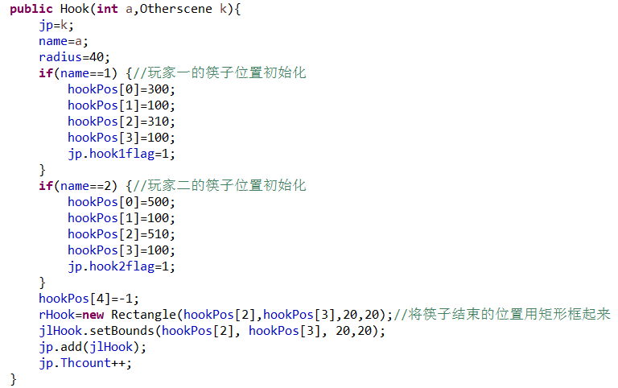

**Hook(int a,Otherscene k)**

构造函数，把双方玩家的筷子以及对应的碰撞矩形的位置坐标初始化。在hookPos[5]这个数组中，0和1保存筷子运动开始点的横纵坐标值，2和3保存筷子运动结束点的横纵坐标值，4保存筷子夹取到的食物编号。

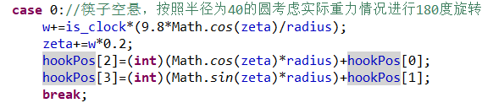

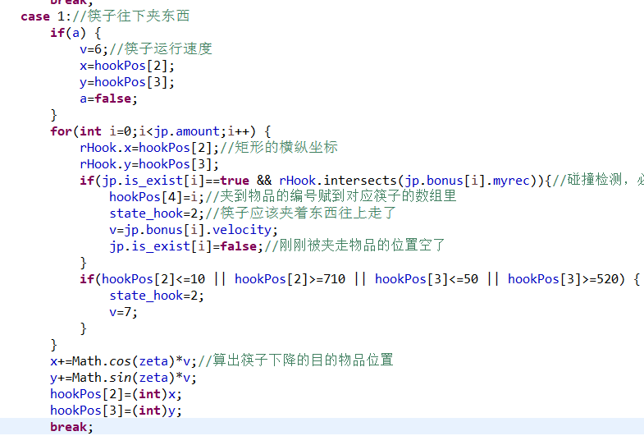

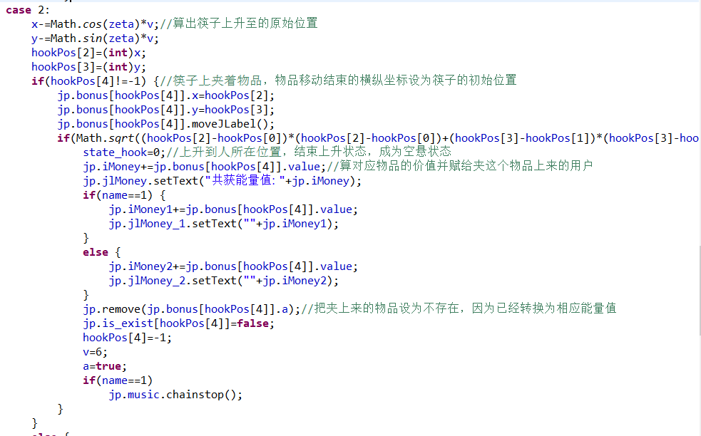

**void run()**

筷子的运动函数，分三种情况。如果筷子状态空悬（state_hook=0），则其位置坐标按照半径为40的圆并且考虑实际重力情况进行180度旋转改变；如果筷子正在以6的固定速度向下夹取食物（state_hook=1），根据碰撞检测方法判断是否夹取到食物，如果是则把hookPos[4]的值保存为此食品编号，然后改变筷子运动状态为向上，位置坐标不断刷新，否则在碰撞到窗口边缘时原路返回；如果筷子正在向上运动（state_hook=2），如果有食物就按照其速度运行且改变坐标位置，如果没有就按照7的固定速度变化。最后将用户图形界面更新。

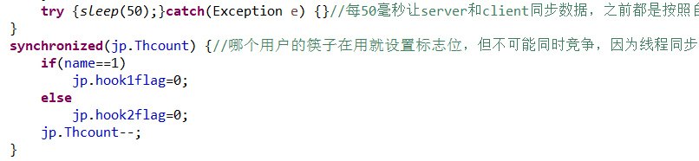

**synchronized同步块**

每50毫秒让server和client同步数据，之前都是按照自己线程的进度，但同步后要对应另一个玩家相应改变自己。原理为一个同一时刻只能有一个线程获取到由synchronized所保护对象的监视器，synchronized使用的锁对象是存储在Java对象头里，实现了多个线程访问同一个代码，可以在任意对象及方法上加锁，而加锁的这段代码称为"互斥区"或"临界区"，一个线程想要执行synchronized修饰的方法里的代码，先要尝试获得锁，如果拿到锁，执行synchronized代码体内容，如果拿不到锁，这个线程就会不断的尝试获得这把锁，直到拿到为止。

### Thing2.java

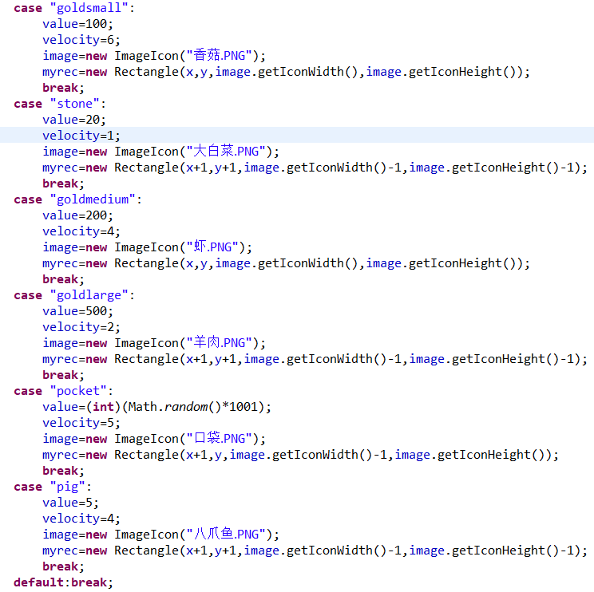

**Thing2(Otherscene k,String a,int k1,int k2)**

构造函数，把六种食物的能量值大小、上升速度、相应图像的导入和对应碰撞矩形的位置坐标都进行初始化设置。

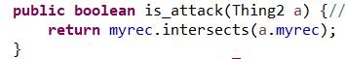

**boolean is_attack(Thing2 a)**

碰撞检测方法，用到了矩形类中的intersects（）函数，可以直接用来判断两个矩形的边框线是否发生相交情况。

### Octopus.java

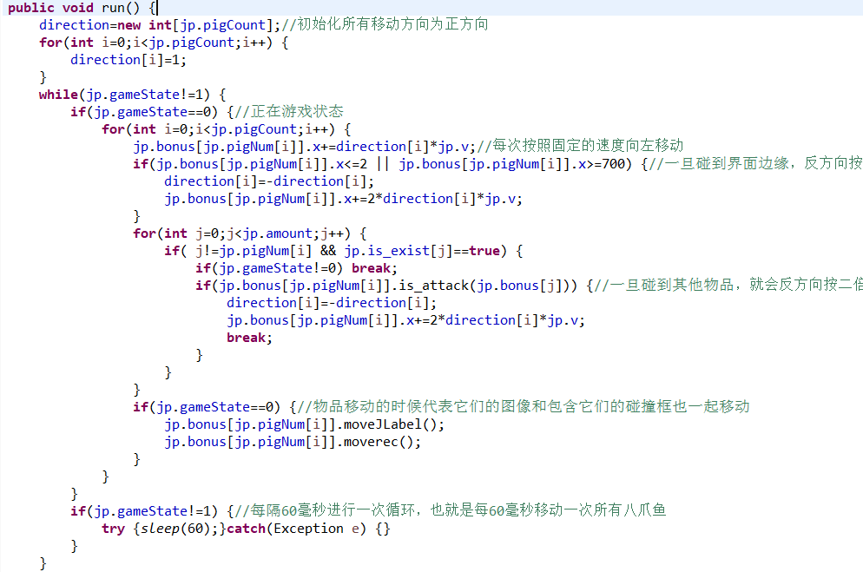

**void run()**

先对每个八爪鱼的运动方向进行初始化，利用direction[i]数组，每个元素值都设置为正方向1，每个八爪鱼都按照自己的固定速度4进行运动，使用碰撞检测方法，如果碰到了窗口边缘或者其他食物就要将其对应的direction数组元素值保存为-1，即按照反方向继续运行。界面上的图像和碰撞矩形的位置坐标也要相应发生变化，重新导入。

### Music.java

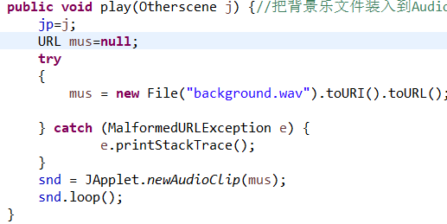

**void play(Otherscene j)**

把背景乐文件装入到AudioClip对象snd中，并使用loop（）函数将其设置为不停循环播放背景声音。

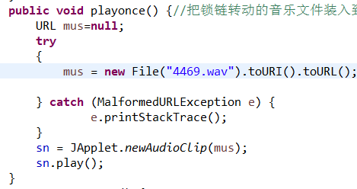

**void playonce()**

把锁链转动的音乐文件装入到AudioClip对象sn中，并使用play（）函数将其设置为仅在筷子向下夹取食物或向上携带食物时播放一次声音。

### Otherscene.java

根据用户图形界面设计的草图转化为实际前端代码，设置所有元素的位置，900X400的窗口大小，所有字体定为"幼圆"+Font.BOLD，所有按钮为了美观直接让UI设计成图片并粘贴到上面的，开始按钮为了达到点击屏幕即可开始游戏的目的将其大小设为窗口一般大。

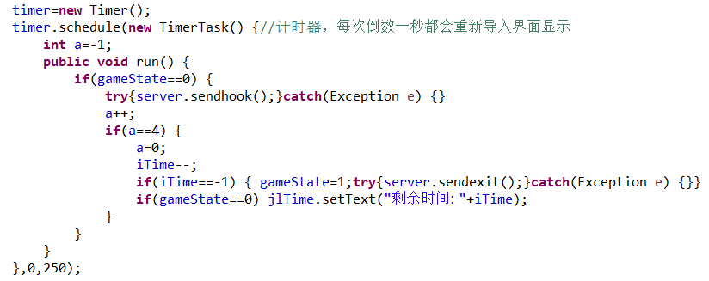

**timer计时器**

运用多线程处理方式，游戏开始后运行定时器，每次倒数一秒都会重新导入用户图形界面进行显示。

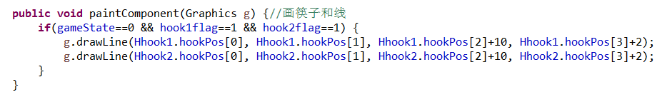

**void paintComponent(Graphics g)**

把吊着筷子的线画出来，每次筷子移动其位置坐标时调用这个函数即可。

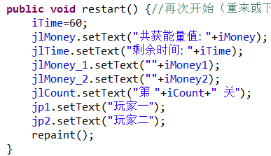

**void restart()**

利用setText（）和setBounds（）函数把所有文本和按钮的内容和位置坐标都重新设置一遍，每一次需要重新导入用户图形界面时就直接调入这个函数即可。

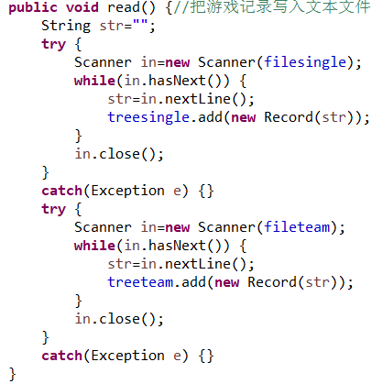

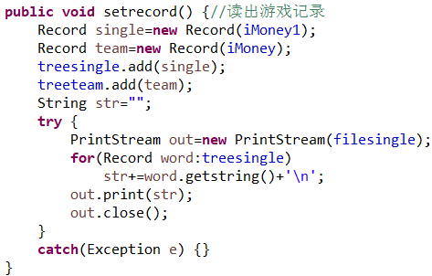

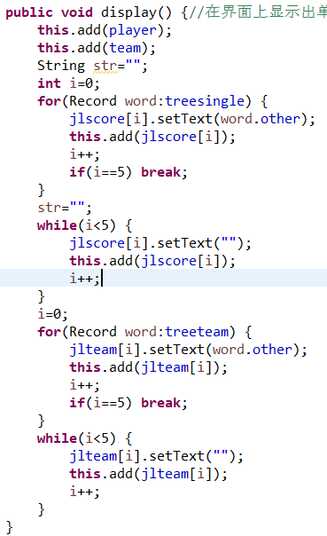

**void read()+void setrecord()+void display()**

先把每次的游戏记录分成双方玩家和团队作战的成绩分别计入三个不同文件single1.txt、single2.txt、team.txt，然后再把文件中的数据流读出按照树的形式排列，达成分数从高到低和时间从早到晚的目的，最后利用循环找出单独玩家和团队的历史记录得分的前五名，在用户图形界面上进行显示。

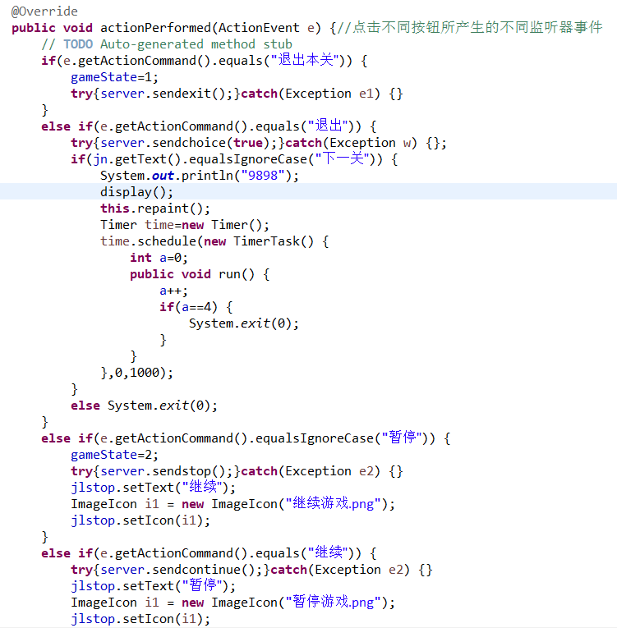

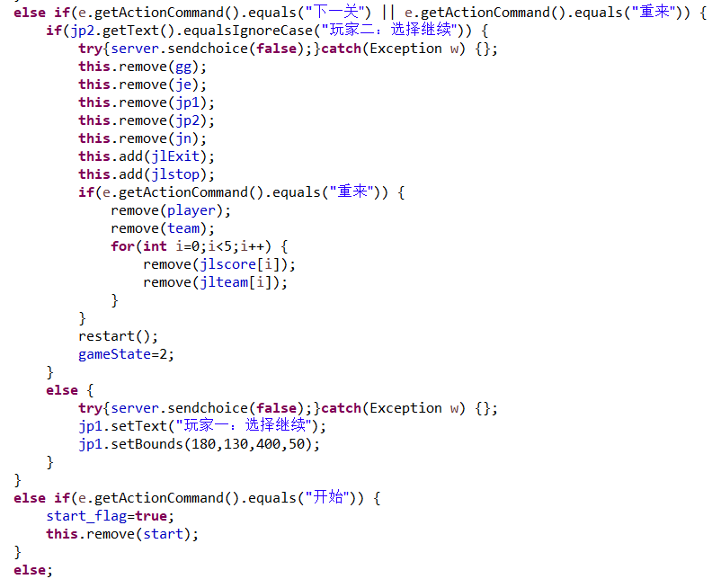

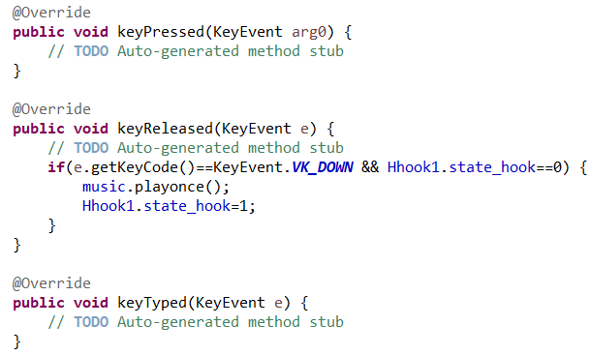

**监听器**

根据“开始游戏”、“暂停游戏”、“继续游戏”、“退出游戏”、“重来”、“下一关”这些按钮的不同事件情况所做的触发器设置，还有键盘上向下按键的监听事件设定。

## Client端

### client.java

其中客户端用于处理客户端所需要独立完成的任务，创建套接字，向服务器端发送请求，以及确认服务器的响应消息将沟通建立。

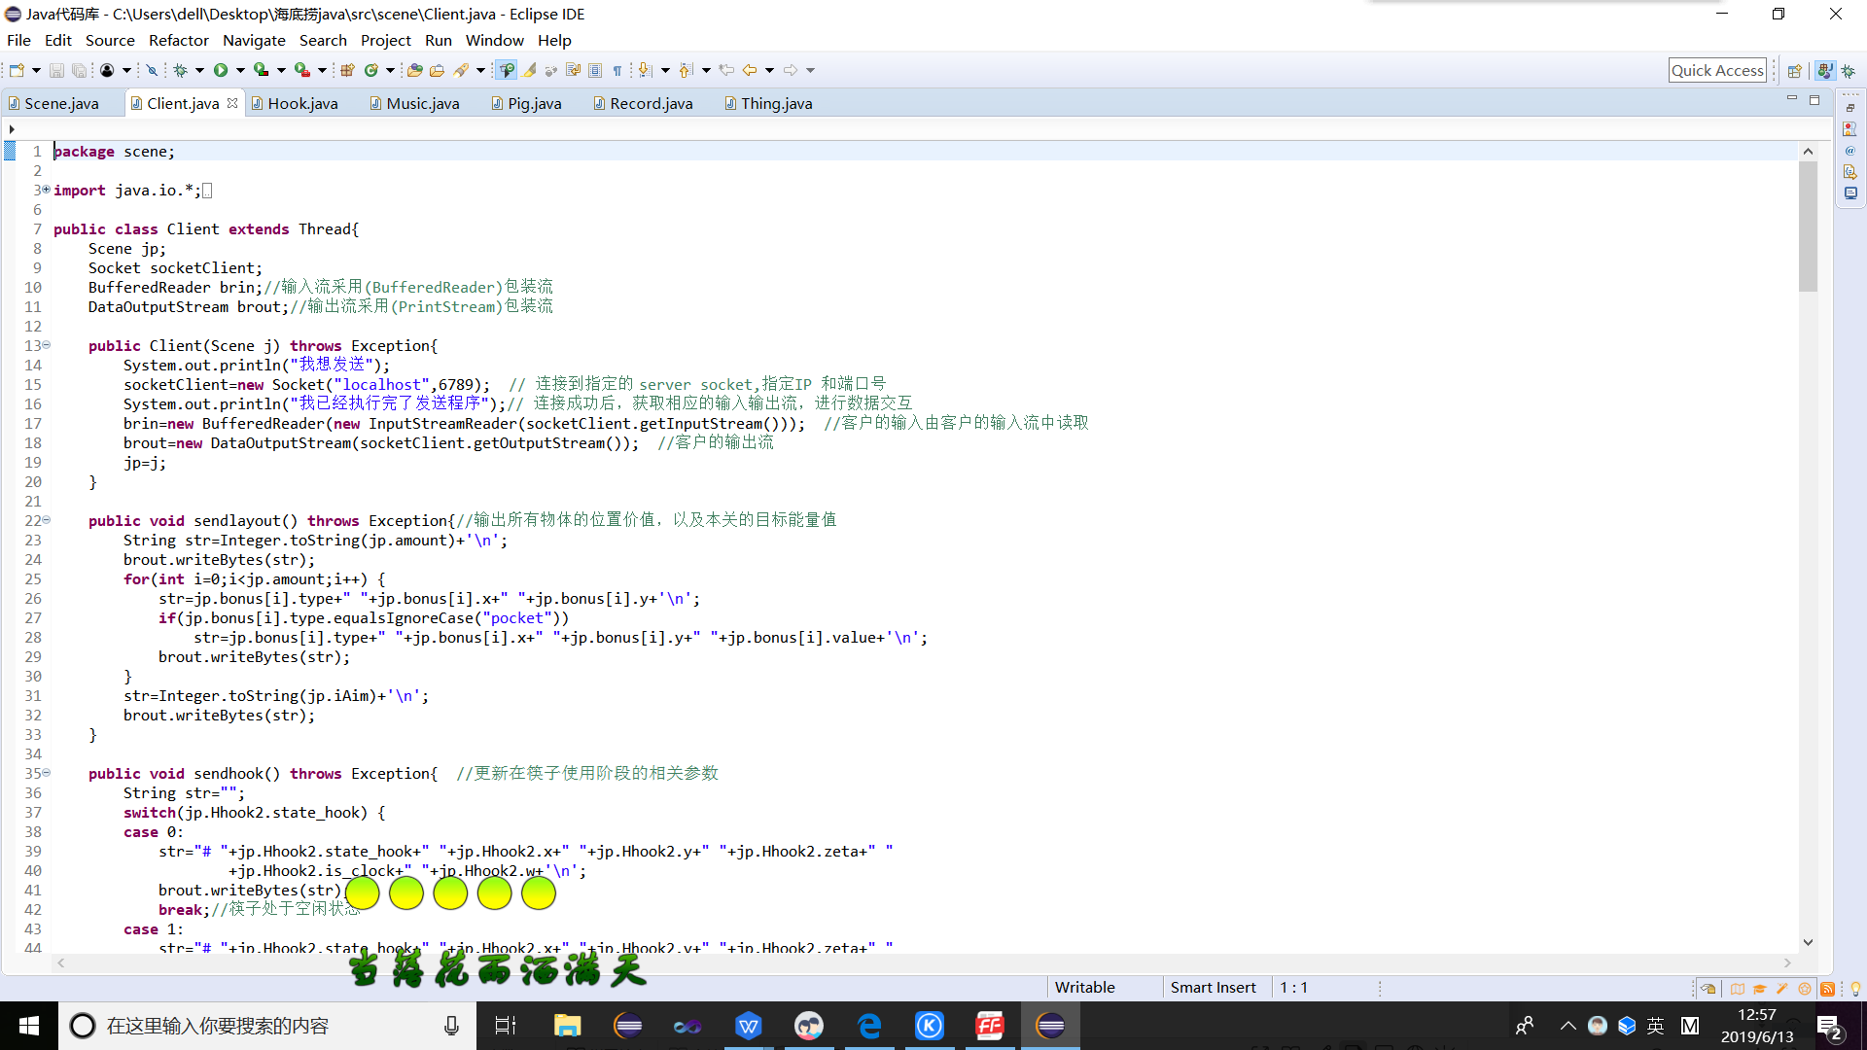

使用BufferedReader包装输入流，用PrintStream包装输出流，方便程序数据的使用，且注意服务端的输入流对应客户端的输出流，客户端的输出流对应服务端的输入流。

创建客户端socket，连接指定的IP地址及端口号。

连接成功后，返回确认信息。



用户需要知道物体所具有的能量值以及位置等信息

更新筷子的使用状态

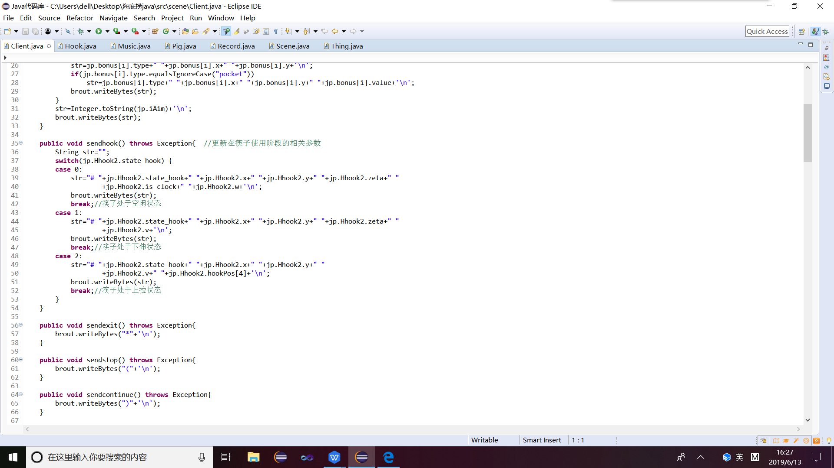

筷子的上拉速度、筷子的下夹速度、筷子处于空闲状态

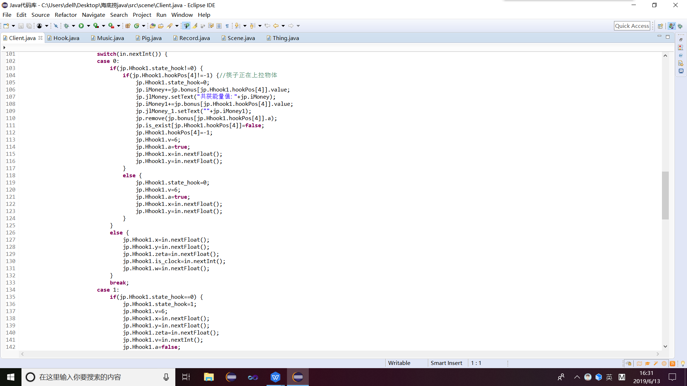

### Hook.Java

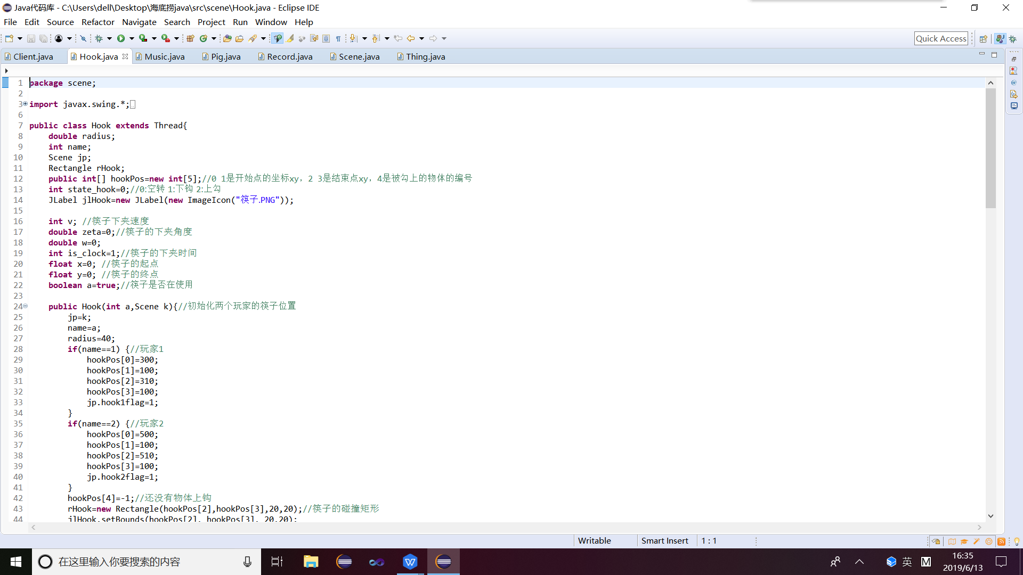

注意筷子在未下夹时也会一直处于旋转状态、在下夹后、筷子的旋转角度不变、筷子的下夹速度不变

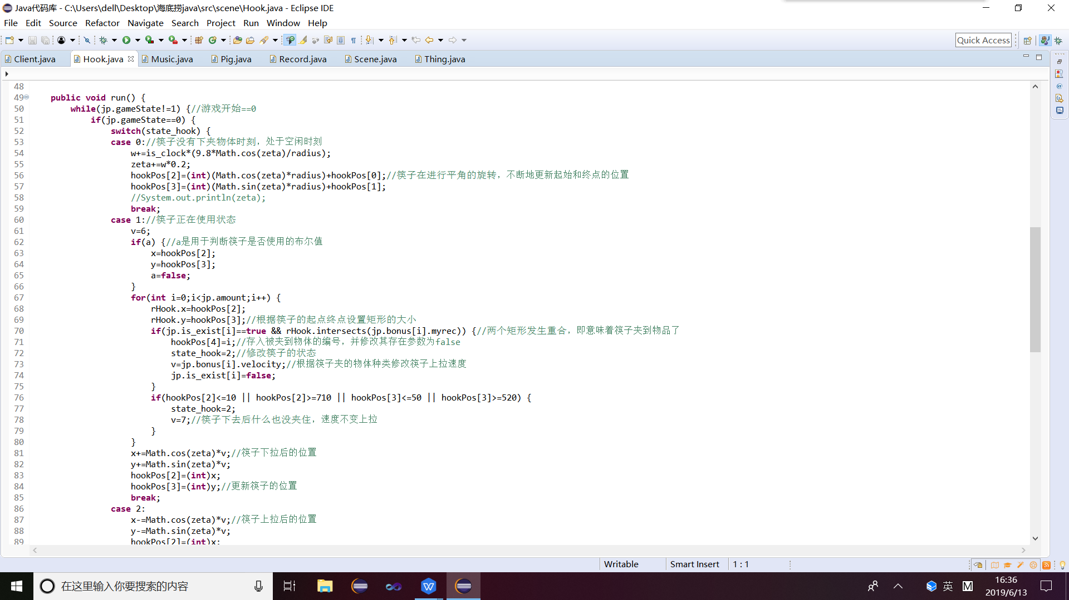

通过判断两个物体的碰撞矩阵是否相交、相交即碰撞若没有夹到物体）筷子将以稍大于下夹速度的上拉速度匀速上拉、若夹到物体=筷子夹到物体）则进入switch选择、通过夹到物体找到物体的能量以及物体的上拉速度、而改变上拉速度）注意在整个过程中筷子的角度始终未改变。



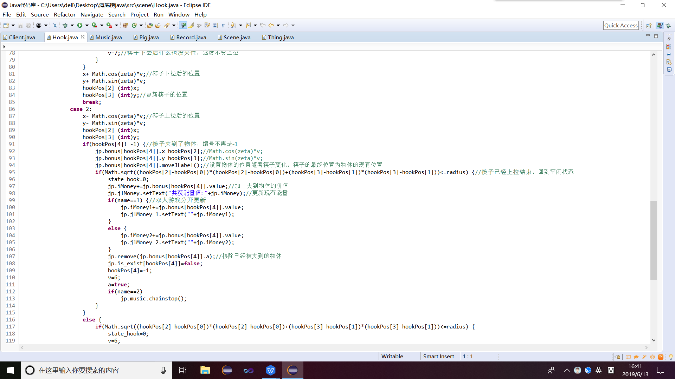

筷子回到原位后、续旋转等待客户的指令、重复上述动作。调用筷子初始化函数（包括筷子的所有变量初始化、筷子是否在使用的初始化布尔判断值）

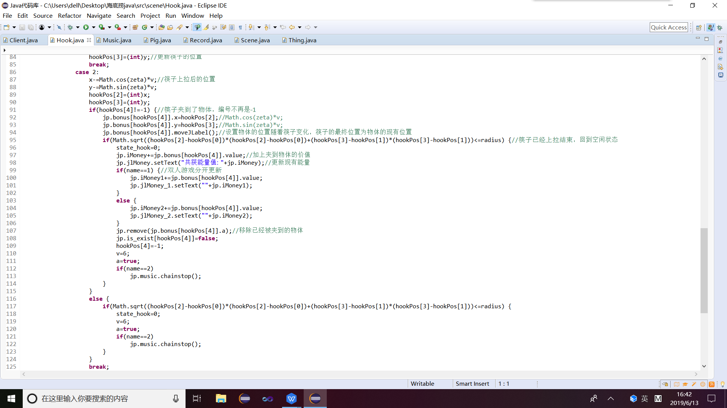

同时区分是单人游戏还是双人游戏、只需要简单改变两个筷子的使用标志即可、因为两个筷子的所有状态完全一致。

### Music.java

打开找到的文件导入即可。但要注意音乐的开始停止标志、要与用户开始停止游戏同步。

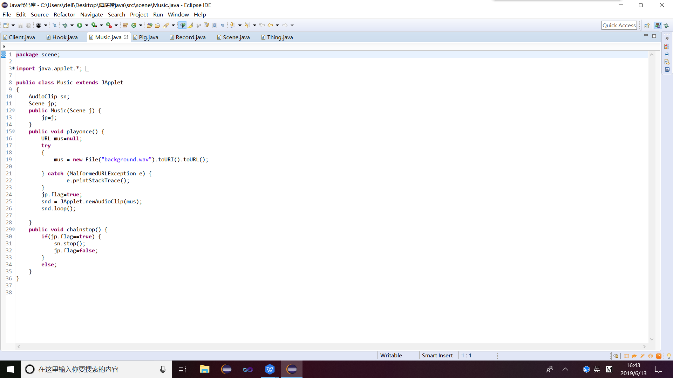

需要注意音乐的初始化和更新对应用户开始游戏、停止游戏、重新开始游戏等状态。（为音乐设置一个布尔值变量即可实现）。

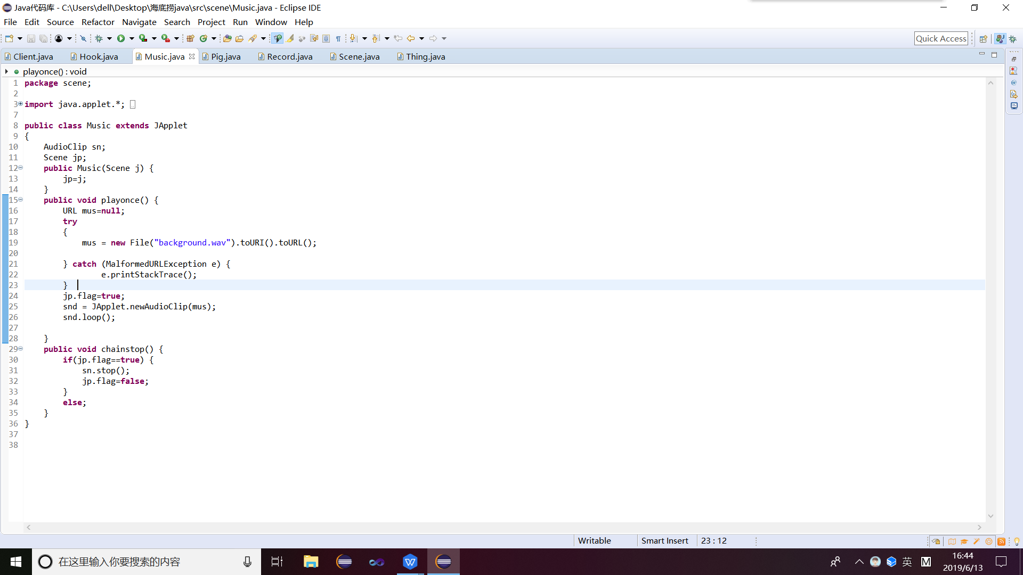

### Pig.java

需要设置物体的初始移动方向、移动范围（需要考虑整个界面的大小）、

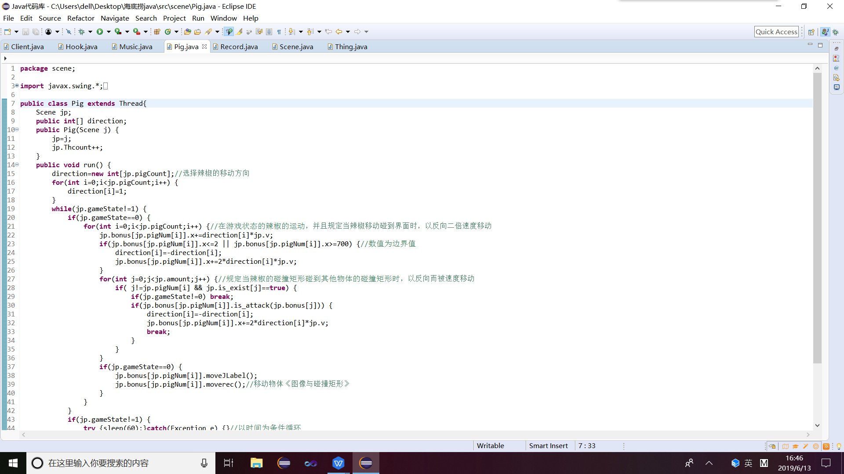

碰撞（与界面的碰撞、与别的物体碰撞矩阵的交错）后的处理（改变初始方向、以及方向速度设置）



以及在正常状态下循环动作（以时间为条件）

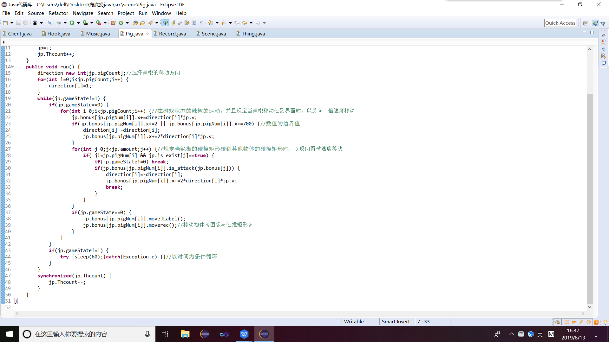

### Record.java

要记录每场游戏用户的游戏时间、游戏分数、以及游戏日期（用于排行榜的更新）、以及用户是否通过关卡、关卡分数）

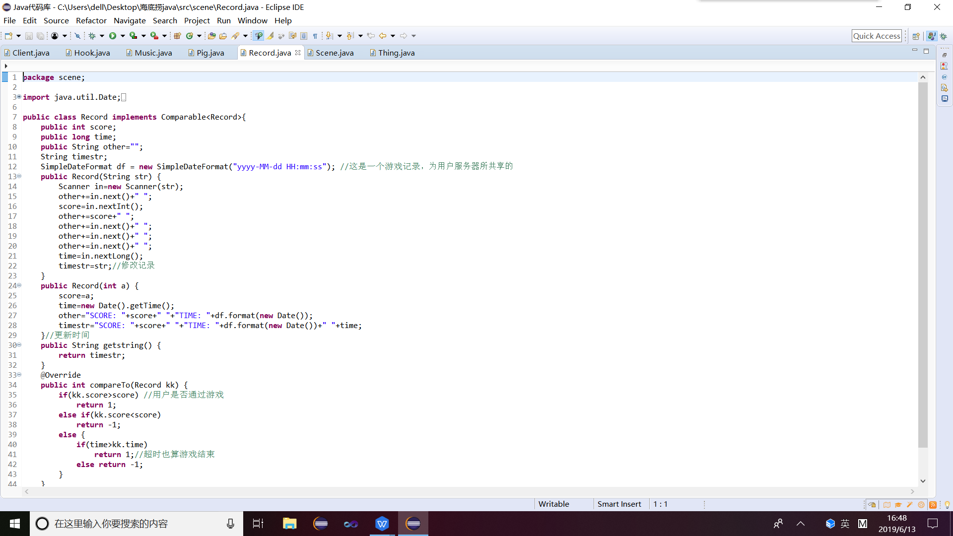

注意游戏结束有两个条件导致：时间超过游戏设置时间或能量值不足



### Thing.Java

设置每个物体的相关变量、如上拉速度、物体能量值、物体的图片导入、物体的碰撞矩阵的大小、

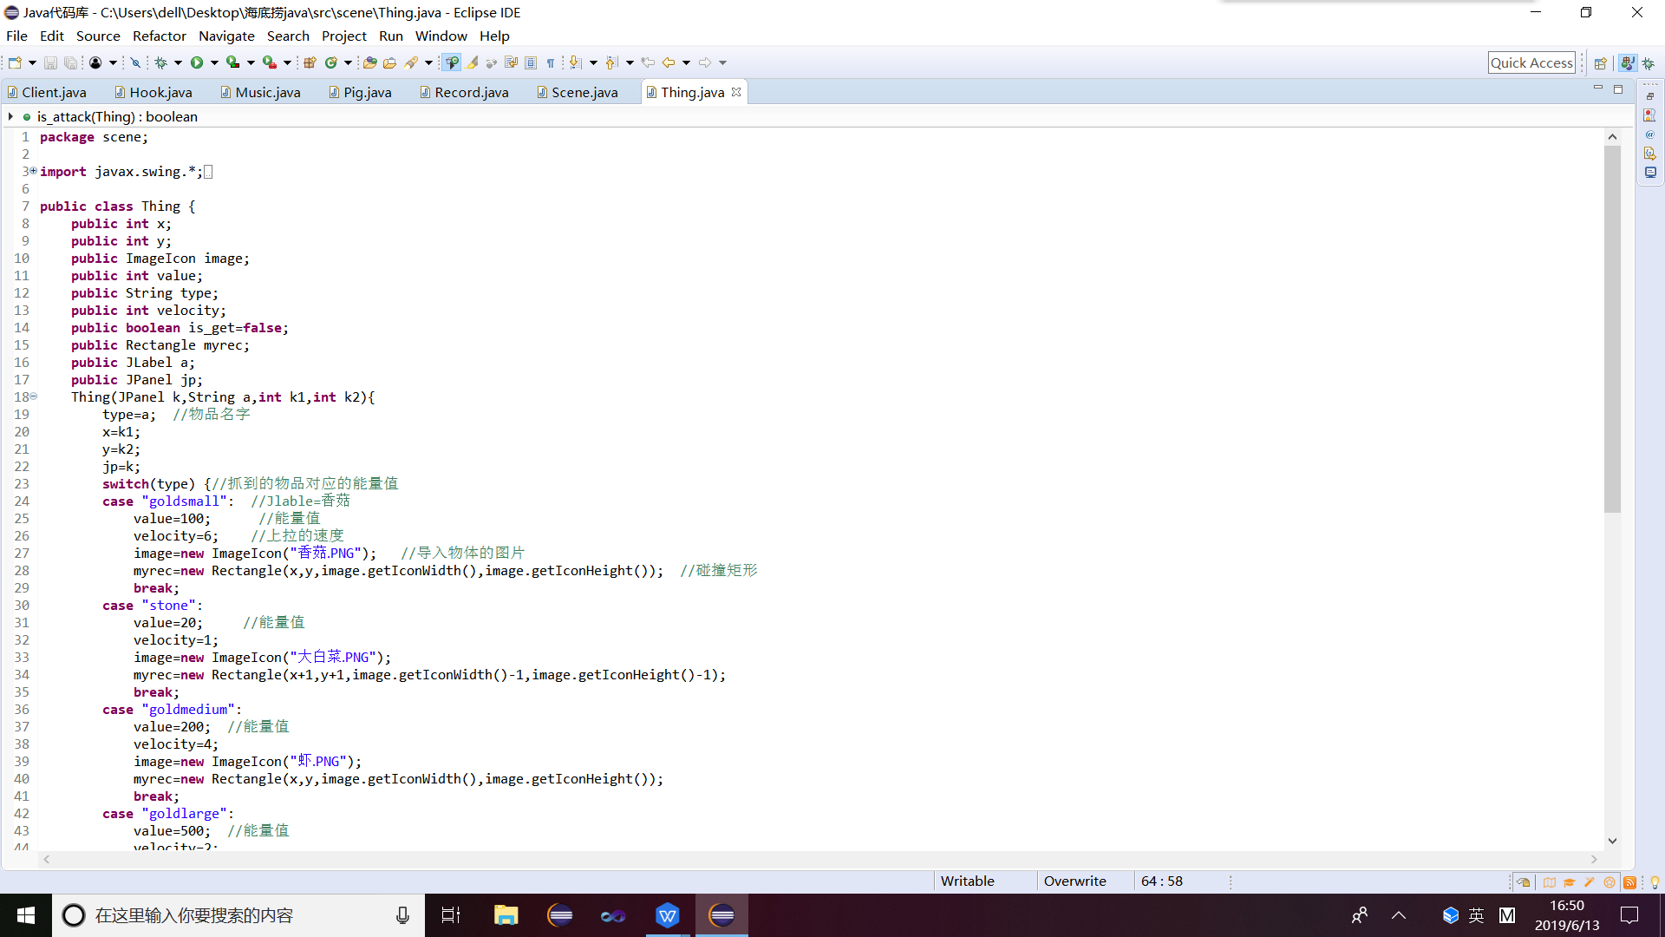

物体的碰撞矩阵位置与物体的图片位置相对应、(关键在物体被筷子夹住上移、或自身移动时其碰撞矩阵也要随着图像同步移动）

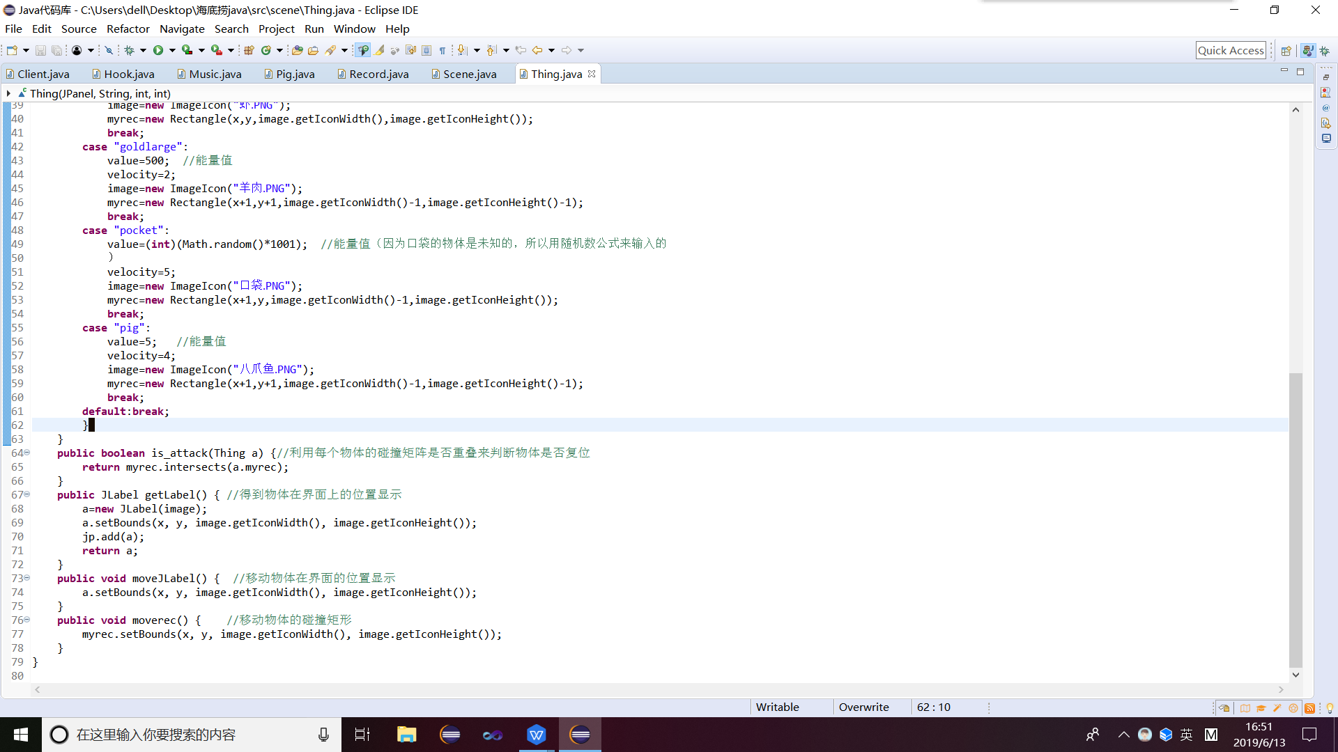

同时判断两个物体是否碰撞的函数也在改文件中。

### Scenejava

该文件用于交互界面的设置、界面大小、界面各组件的大小位置。

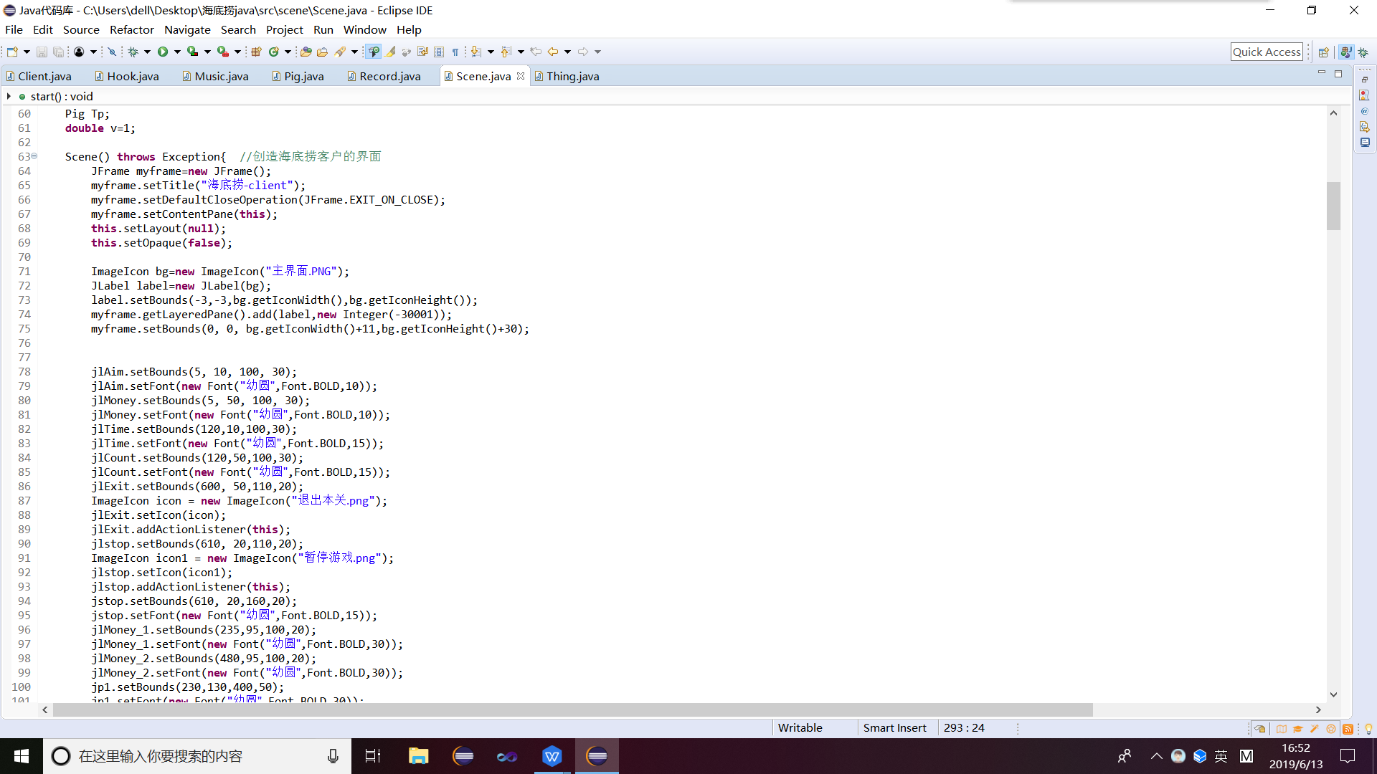

字体大小颜色、包括在游戏过程中通过游戏、游戏失败、重启游戏对应的界面设置、以及排行榜的设置（需要显示前五名的历史分数）



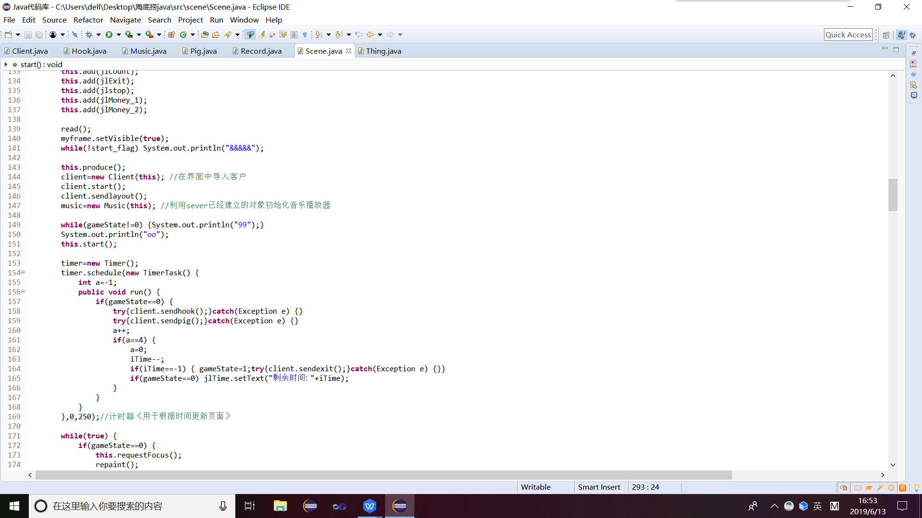

并且改文件包含每个关卡的物体数量种类的设置函数（注意在改函数中、每个关卡最少有14个物体、后四个为随机物体、随机物体的抽取均通过Math.random该函数实现、以及要对应加载物体的能量值、如果为移动物体、要增加移动物体的数量，

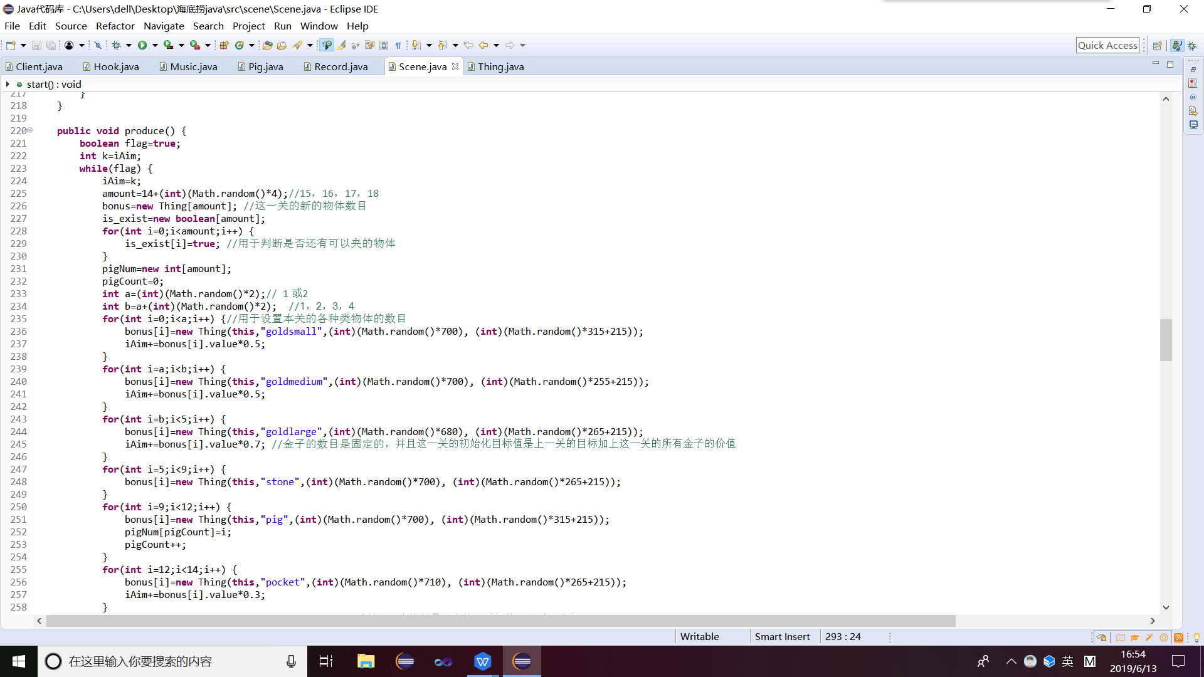

同时设置每个界面元素什么时候出现、以及用布尔值来判断是否改变界面（初始化或更新）

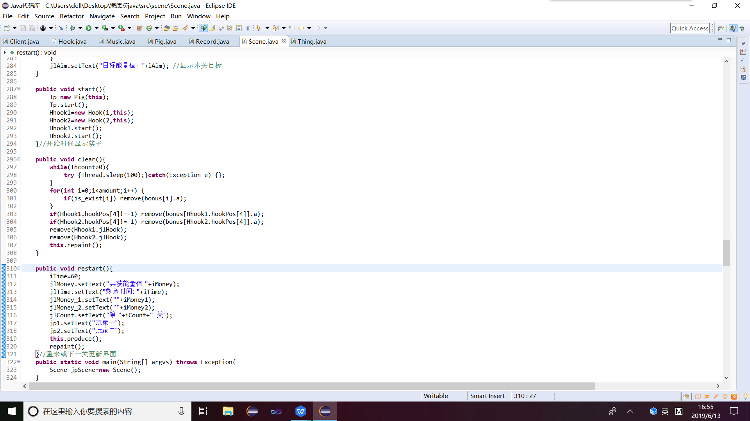

同时注意游戏过程的记录记载以及输出

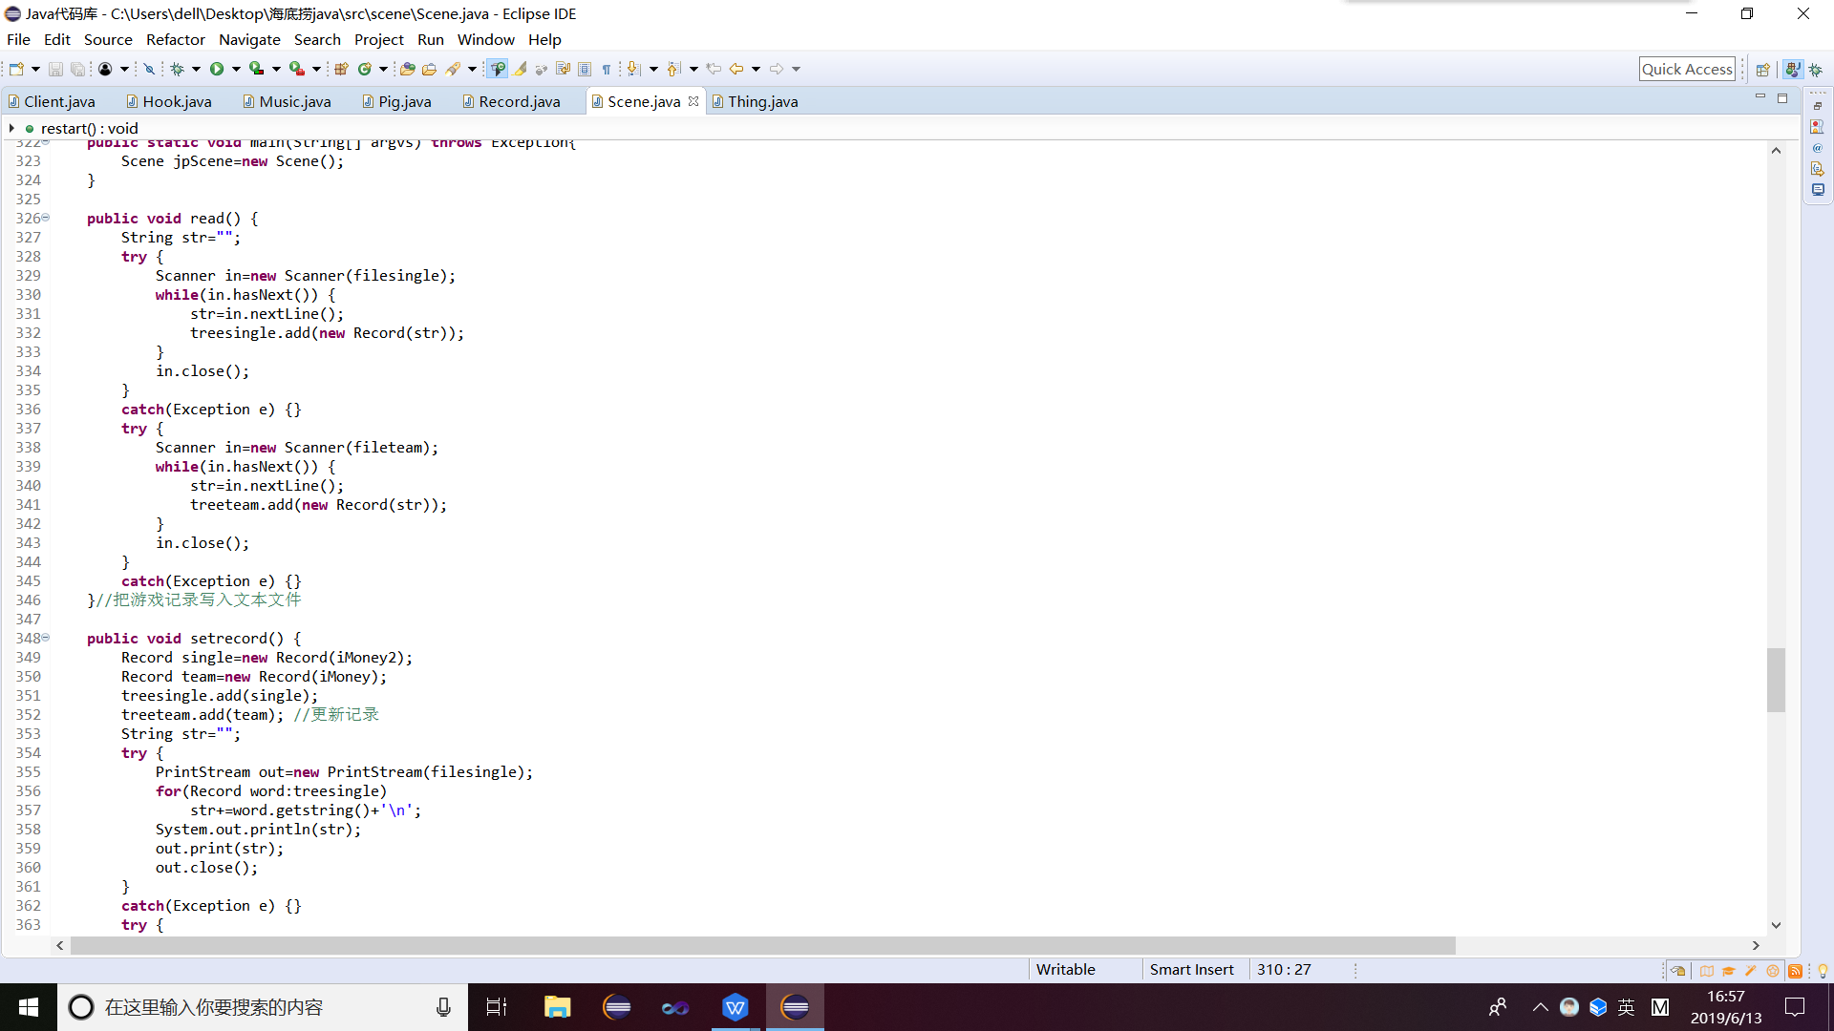

最后用for 和while循环相结合输出历史分数最高的前五名（display）：

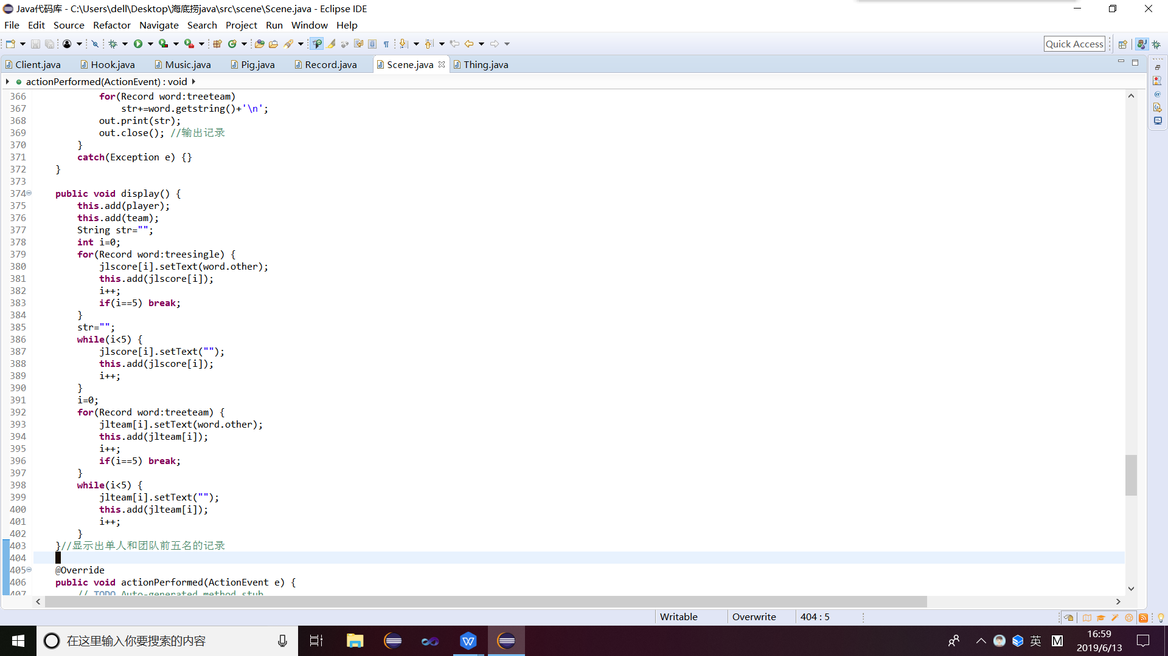

# 游戏测试

## 测试过程

在使用Eclipse完成代码的调试后，使用其生成包jar和jad文件。测试的过程，实际上就是找不同的同学玩这款游戏，以期望发现BUG。实际上，几乎每一版本都会产生很多BUG。

## BUG及解决情况

几乎每一个计算机程序都会有这样那样的不足，尤其是未经过精心维护的非商业软件。即使是作为操作系统的各种版本的Windows也时常会发生许多类型的错误和漏洞。本游戏程序对于初涉此领域的学年设计课题来说，尤其在开始初期，感觉逻辑复杂，难以控制，因此产生了大量BUG,其中一些BUG还没有解决，所有发现的BUG如下:

1. 出现线程问题报错。
2. 偶尔出现当其中一个玩家没有闯关成功但另一个玩家闯关成功了，依然可以继续进行游戏。即两位玩家出现不同步和延迟情况。
3. 在不同小组成员的电脑中，出现了个别图片加载不出来的情况。
4. 游戏运行一段时间后变的很卡。

其中，1、3条BUG已经解决。对于1，我们使用线程去控制对象，尽量避免线程交叉。对于3，找寻到的原因是不同小组成员eclipse不互相兼容，因为涉及中文，个别同学的汉化包不能够识别汉字而导致乱码，不能读取个别图片及其他汉字加载项。

2、4没有解决。对于第2条，我们猜测的原因是网络问题而导致的延迟，从而造成双方分数不一致，按理来讲应当是同步到。第4条以现有水平无法解决，因为出现这种情况的原因估计是内存的问题，而由于水平的关系，现在的代码变量过多，并且效率低下，有很多重复的地方，解决的方法只能是在水平提高的情况下重写整个程序。

## 未完善功能

经过汇总测试人员的建议，本游戏应该完善的功能如下:

1.开启游戏时，页面运行异常缓慢。即使刷屏没有间隔也不会提高速度。

2.最好在不同的关卡设置不通过的闯关机制，增强可玩性。

3.由于没由合适的图片和程序可行性，原本期望下钩的是一双筷子，但考虑到图片的灵活度问题，如今只能以线来代替。

4.未能实现适应不同大小的窗口。

5.最大的遗憾，我们的游戏功能稍显单一，筷子也不够智能化，无法进行多功能操作。

希望不远的将来，我们能够有能力对这个游戏进行重写，以解决BUG、完善功能。

# 团队分析

## 团队分工

王丽华：

职责：

1. 定义和设计海底捞游戏项目。
2. 编撰游戏文档。
3. 总结整理和排版小组报告。

李姗姗：

职责：

1. 游戏功能设计
2. 游戏编程思路总体设计
3. 绘制用例图、类图

聂青华：

职责：

1. 程序设计和服务器端的具体代码实现
2. 用户图形界面的代码编写
3. 服务器端的代码分析报告

刘钰：

职责：

1. 游戏客户端代码编写功能实现
2. 客户端代码功能解析报告

蒋威：

职责:

1. 游戏风格设计
2. 游戏用户界面设计
3. 游戏图片素材制作

## 工作进度

在工作之初，我们便订好了选题做小游戏。但具体要做一款什么样的游戏、手游还是类似小程序中的游戏、基于什么样的平台开发着实讨论了很久。考虑到做微信小游戏很大的困难是美工和UI这一块，不是大家所擅长的方面，又考虑到手游的制作基于特殊的游戏开发平台，面临许多未知的格式不兼容、效果不如意、操作系统之间会有影响等问题，能因此一致决定做一款4399网页版的小游戏。

海底捞的灵感来自一位成员在吃火锅时的突发奇想。想到大家小时经常玩的4399小游戏中的黄金矿工，矿工阿伯不断下钩吊金子的行为和大家平常在吃火锅时不断捞食材的情形很像，从而想到可以设计一款海底捞，玩家通过不断伸筷子叨取锅里的食材进行能量积累从而达到目标值闯关的游戏机制。同时还设想了众多闯关情景，不同的关卡设置不同的闯关形式。

第一关：正常下钩叨取静止的食材来获取能量值，在限定的一分钟内达到目标能量值即为闯关成功。设置定义肉比蔬菜的能量值大。

第二关：设置可移动的目标干扰玩家。如随机生成一些移动的低能量值食材，干扰玩家下钩。

第三关：设置定长时间能量值。如可以定长10秒钟出现随机大能量值福袋，10秒钟后消失。

初步定下游戏设计方案后，我们便进行了游戏工作分配。由王丽华同学进行详细的游戏功能规划并承担大部分小组报告文档任务；李姗姗同学设计实现游戏功能的架构和类结构，并编写程序结构思想及相关技术文档；聂青华和刘钰同学承担了所有代码实现工作；蒋威同学负责游戏的前端，进行界面设计及素材制作。

任务分配好后大家便开始了行动。王丽华同学首先设计规划出一份游戏文档，紧接着李姗姗同学根据游戏功能设计定义模块表结构，蒋威同学设计了一套游戏的界面和素材，并经大家商讨后确定了所有游戏界面。聂青华和刘钰同学便开始编程项目。

因设置不同的闯关关卡有一定的困难，因此最后实现了一种闯关类型多次闯关的模式，在程序做出后，经过不断调试和测试，游戏项目终于定稿，由王丽华和李姗姗同学开始撰写文档报告。

# 项目总结与展望

## 有待改进的问题

首先是界面的改进。因时间有限，我们制作的界面整体为简笔画风格，偏向整洁但不足够吸引人。若有足够时间希望可以对界面进行美工美化，风格更炫酷一些。

其次，因网络链接而偶尔引起的游戏延迟问题一直未找到解决方案，猜测涉及系统等硬件问题；最后，比较遗憾的一点是，初期对游戏的预想和设计很丰满，但由于时间和水平的限制，一些预想功能暂时未能实现完全，希望往后有机会可以请教老师和大牛们完善我们的这个小游戏。

## 项目总结

经过近二十天的努力，海底捞游戏初见雏型，它是我们对线程理解的应用，游戏的仿照版本就是网页版的黄金矿工小游戏。刚开始做这个小游戏的时候，大家都感觉自己无从下手，毫无头绪。

这个游戏的准备工作就是P图，将游戏所需要的图片准备好，例如游戏背景、各种火锅素材、玩家NPC等，这些与人交互的界面元素其实是决定吸引玩家数量的关键。一个游戏界面的观赏性和自释性对玩家的影响非常大，有时美工确实是不可少的一件事。要想做好一个游戏，各方面的东西技术还是要掌握一些的，方便又有效率。

在实现这个游戏的过程中，遇到的最大问题就是筷子的摆动和运动，筷子遇到边界反弹。筷子旋转摆动用的是Hook文件中的run函数，在使用时出现了不少问题，经过了很长时间的研究测试，我们才弄明白其具体运动的方法，才知道它摆动时是以一个固定的点为圆心摆动，以垂直方向为参考，向左为正角度，向右为负角度。经过好几次修改代码，才把角度与sin，cos值之间的正确关系确立。

完成这个海底捞游戏项目，考察了我们的思维严谨能力，如考虑一些边界问题，队列边界问题等，如果有那里没考虑到就可能出现运行报错，下标越界等问题。

在整个过程中，我们团队都充分发挥自己的能力，每个工作都分配的有条有理，每个人也都认真完成分配的任务。这个过程说长不长，说短不短，但这确实锻炼了每个人的能力，也让团队成员学到了许多未曾了解过得知识，增加了团队成员的知识面。

团队一组个体成员为实现一个共同目标而协同工作。团队工作就是团队成员为实现这一共同目标而共同努力。项目团队工作是否有成效会直接影响项目的成败。项目成功需要一个有效的项目团队。我们组每位成员都精心付出了自己的努力，相互依赖，齐心协力地进行工作，并保证项目目标的成功实施。

同时我们组也做到了以下的关键几点：

* 1. 对项目目标的清晰理解。
  2. 对每位成员角色和职责的明确期望。
  3. 目标导向。
  4. 高度的合作互助。
  5. 高度信任。

在做这个项目中，随着成员之间开始相互熟悉，团队的信任得以发展。大量地交流信息、观念和感情，合作意识增强，团队成员互相交换看法，并深深地感觉到我们可以自由地、建设性地表达我们的情绪及评论意见。

一个绩效良好的项目团队很有必要管理好时间。为有效管理时间，团队成员要明确每周的目标，每天制定一个做事表，集中精力完成当天的做事表。要控制干扰，谢绝参加那些对实现目标没有意义的活动。团队成员也要有效利用等待的时间，一次性处理好文件工作，并要为实现目标奖励自己。我们组的每位成员都尽心尽力地为这个项目付出，期待项目最后成功的实施。如前所述，团队中没有自我的概念，也就没有个人的胜败，项目的完成度良好是每个人的功劳。